（电子劳动合同签订平台）

企业用户操作手册
（V1.1）

目 录
第1章 引言 1
1.1. 目的 1
第2章 电子劳动合同签订平台 1
2.1. 登录 1
2.2. 企业信息管理 2
2.2.1. 企业信息维护 2
2.2.2. 岗位信息维护 3
2.3. 合同签订 7
2.3.1. 合同创建 7
2.3.2. 单位签署 24
2.4. 合同模版管理 30
2.4.1. 劳动合同模板管理 30
2.5. 企业人员管理 32
2.5.1. 企业聘用人员 32
2.5.2. 新业态从业人员 34
2.5.3. 劳务派遣人员 36
2.6. 合同分类管理 38
2.6.1. 合同到期预警 38
2.7. 查询统计 42
2.7.1. 企业劳动合同查询 42
2.7.2. 电子合同分类统计 44

引言

目的
本手册旨在系统性地指导企业用户快速掌握平台各项功能的使用方法，提升劳动合同签署效率，降低操作门槛，确保签约流程的合规性与安全性。通过本手册，用户可全面了解平台的核心操作流程、常见问题解决方法及最佳实践，从而高效完成合同创建、签署、管理及存证等全生命周期操作，助力企业实现人力资源数字化转型。

电子劳动合同签订平台

登录
1.使用PC访问电子劳动合同签订平台地址（互联网）：https://gzggzpw.gzsrs.cn:9102/dzqdpt/template/index.html
2.首次访问，系统将跳转至登录页进行登录。点击【单位登录】，输入单位用户名、密码，点击【获取验证码】发送验证码，输入验证码后点击【登录】
温馨提示：
若单位无账号，则需点击登录页【注册】按钮进行单位注册
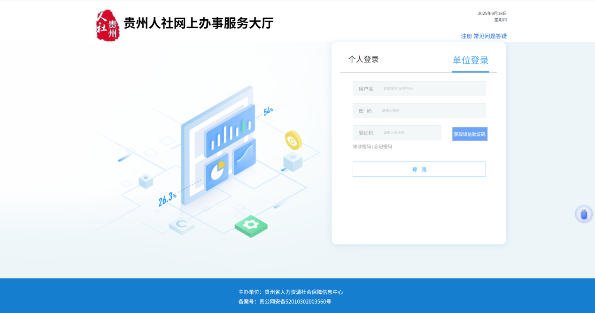

企业信息管理

企业信息维护
企业可维护企业基础信息，包括修改劳务派遣经营许可编号、单位类型、法人代表信息等关键信息。
功能入口：【企业信息管理】—>【企业信息维护】
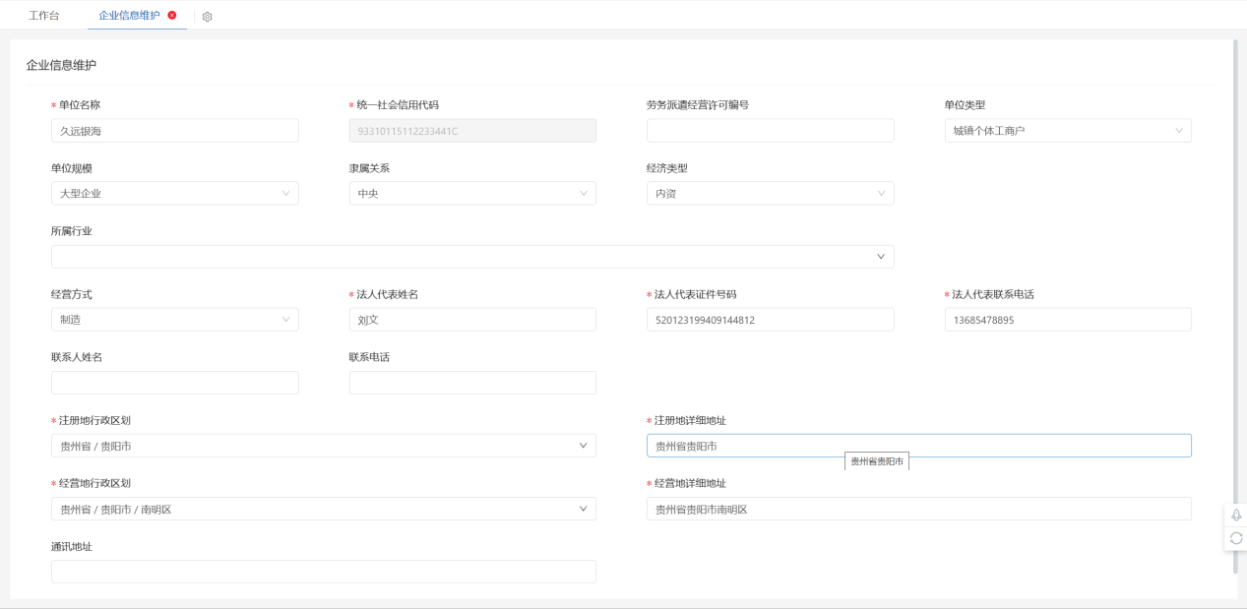

保存企业信息
1.依次点击功能入口菜单，打开企业信息维护界面
2.修改需要进行修改的指标，除统一社会信用代码外的指标都可以修改，然后点击界面最下方的【保存】按钮保存对企业信息的修改。
温馨提示：只有录入了【劳务派遣经营许可编号】指标的企业才能够签署劳务派遣劳动合同
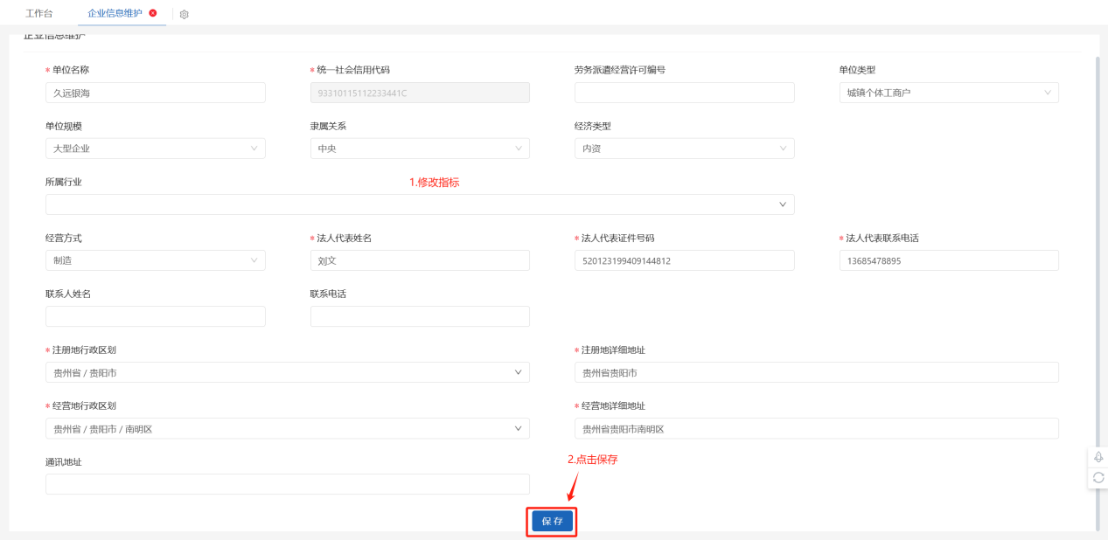

岗位信息维护
企业可维护常用的岗位信息，在进行合同创建时可快速选择已维护的岗位信息，加速合同创建。
功能入口：【企业信息管理】—>【岗位信息维护】

查询岗位信息
1.依次点击功能入口菜单，打开企业岗位维护界面
2.企业可通过岗位名称、工作地点等条件搜索已维护的企业信息，录入条件后，点击【查询】按钮进行查询
3.点击【重置】可将已录入的查询条件全部清空
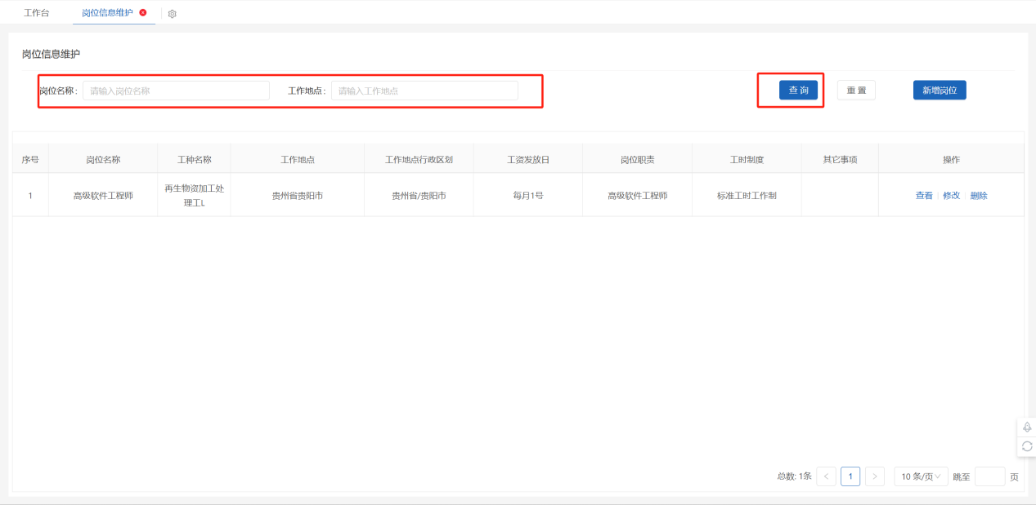

新增岗位信息
1.依次点击功能入口菜单，打开企业岗位维护界面
2.点击列表右上方【新增岗位】按钮打开岗位新增界面
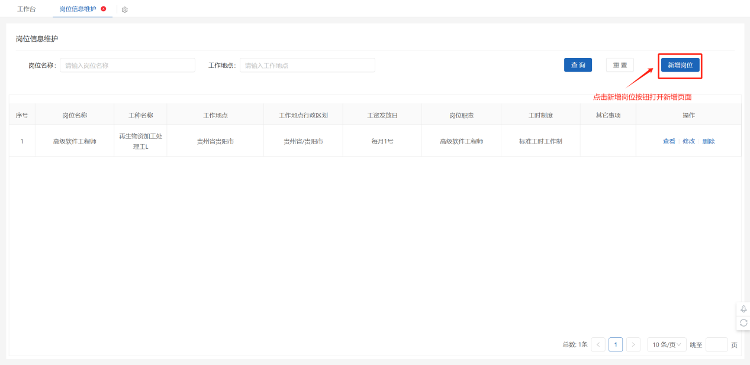
3.在岗位新增页面，录入岗位信息后，点击【保存】按钮保存岗位信息
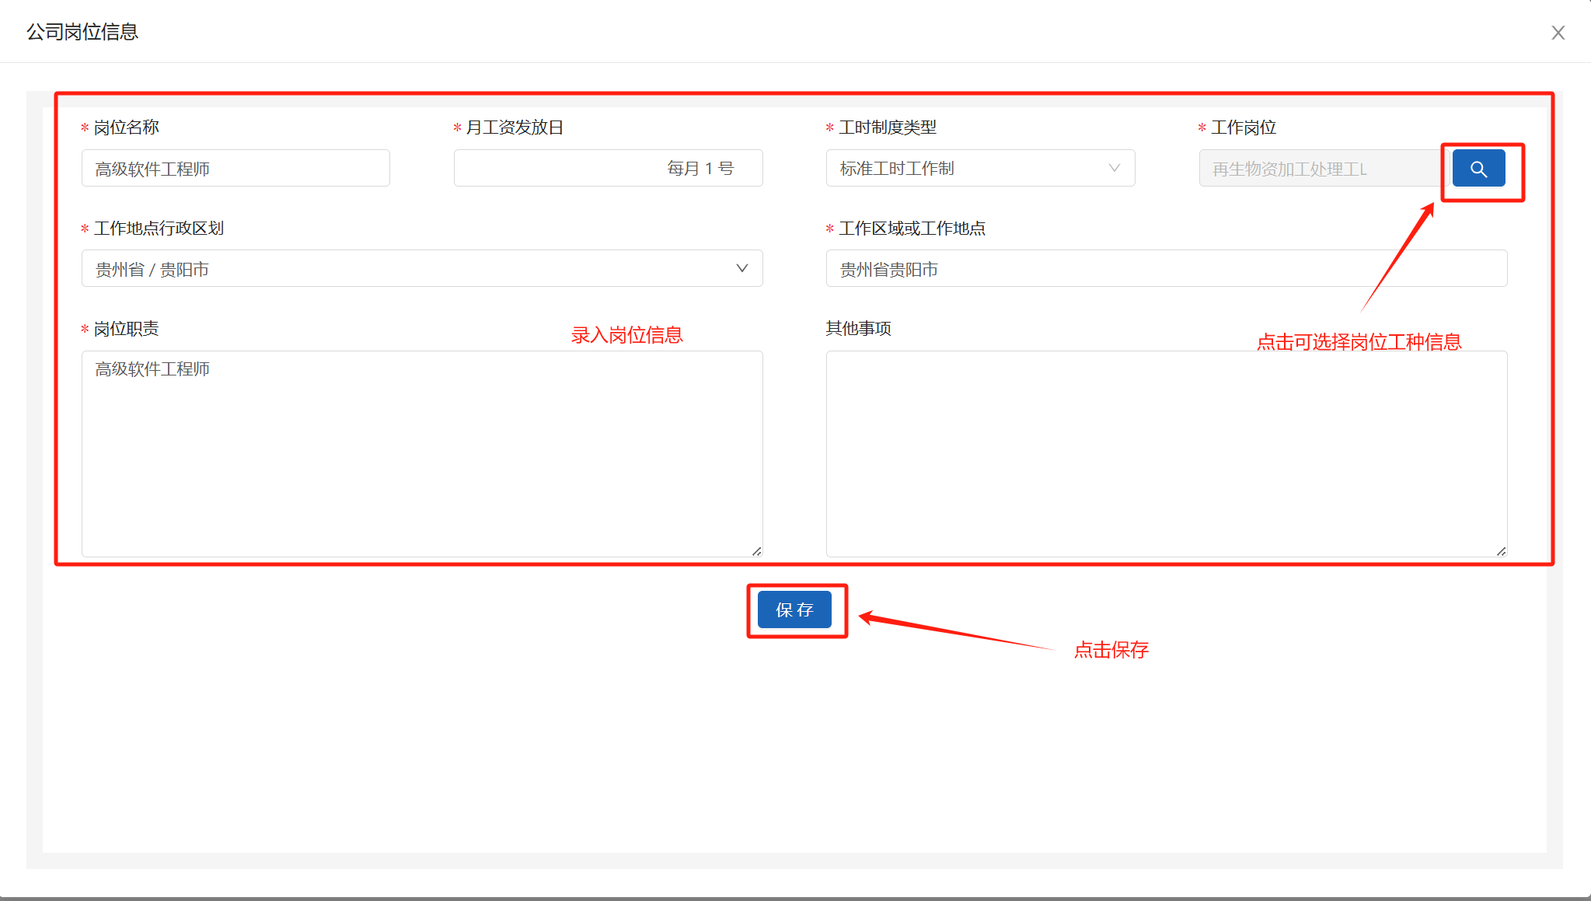

修改岗位信息
1.依次点击功能入口菜单，打开企业岗位维护界面
2.点击列表中最右侧的【修改】按钮打开岗位修改界面
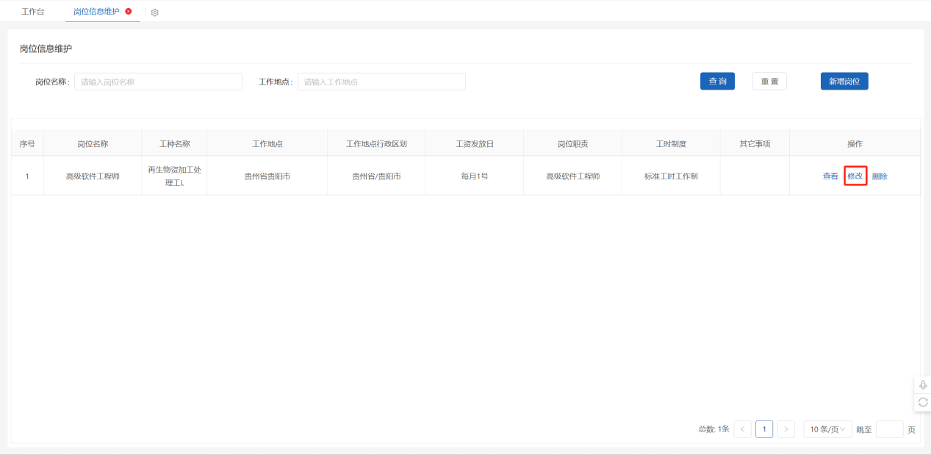
3.录入岗位信息后，点击【保存】按钮保存岗位信息

删除岗位信息
1.依次点击功能入口菜单，打开企业岗位维护界面
2.点击列表中最右侧的【删除】按钮，然后点击【确定】按钮完成岗位信息删除
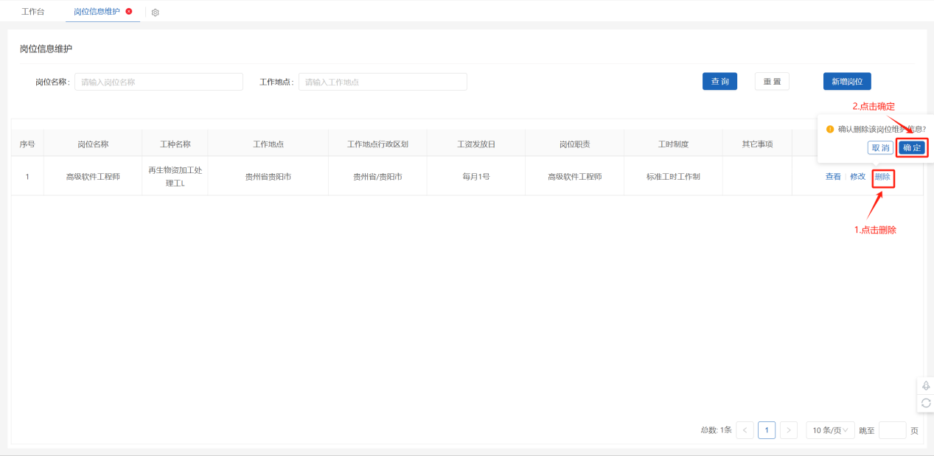

合同签订

合同创建
合同创建功能为企业提供根据合同模版填充合同基础信息能力。
功能入口：【合同签订】—>【合同创建】
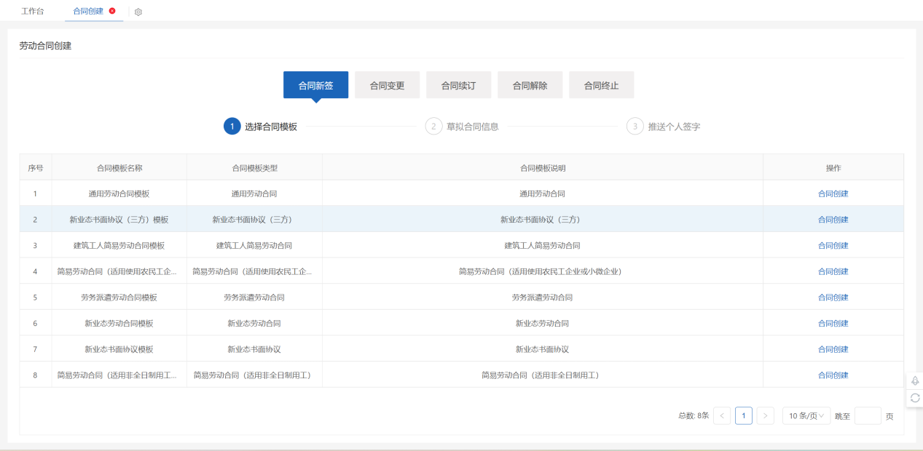

合同新签
1.点击【合同新签】，打开合同新签页面
2.选择需要进行新签的合同模版，点击合同模版右侧【合同创建】按钮进行草拟合同。
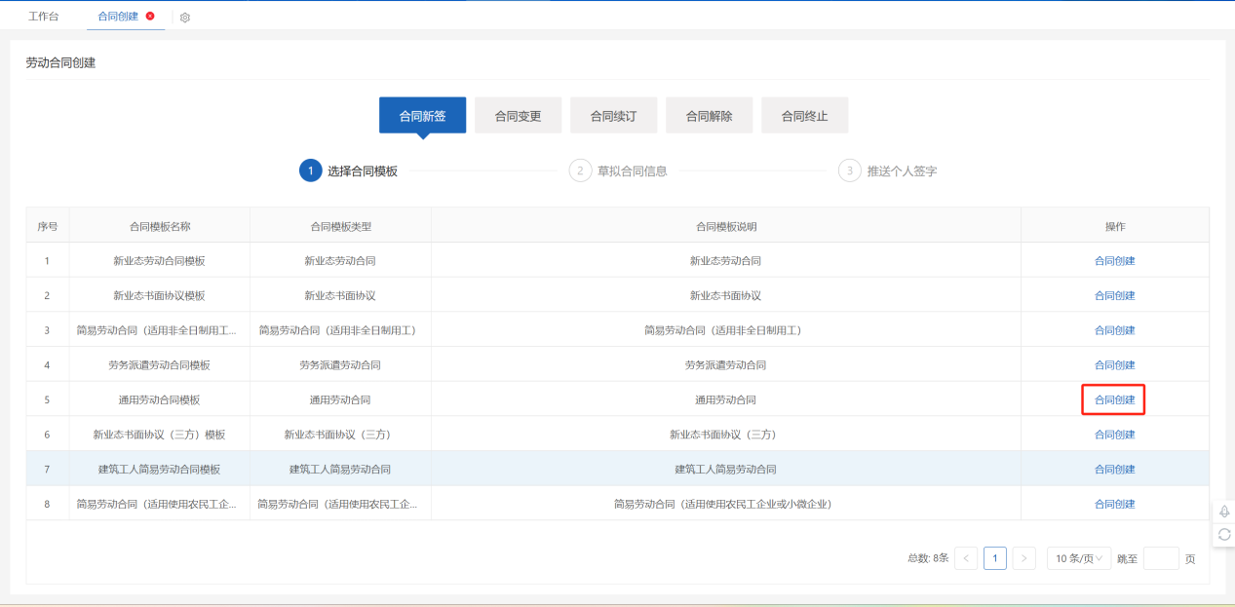

3.在页面右侧录入合同内容指标，填写完指标后，点击【下一步】进入合同推送页面。
温馨提示：
（1）录入证件号码后，系统会根据录入的证件号码自动查询系统中是否存在个人信息，若系统中已存在当前个人信息，则系统自动将个人信息填充到合同表单中；若当前人员已存在签订中或已签订但未终止的合同信息，则不能进行合同创建；
（2）在填写岗位名称时，若已在【岗位信息维护】功能中添加了岗位信息，则点 击岗位名称指标时，系统会自动将已维护的岗位信息已下拉列表形式展示，用户可选择已维护的岗位名称，选择岗位后，系统自动将岗位详细信息填充到合同表单中。
（3）只有劳务派遣企业才能够选择劳务派遣合同模版进行创建合同，即企业劳务派遣许可证编号指标不能为空，企业需在【企业信息维护】功能完善劳动派遣许可证编号
注意：带“*”的为必填项
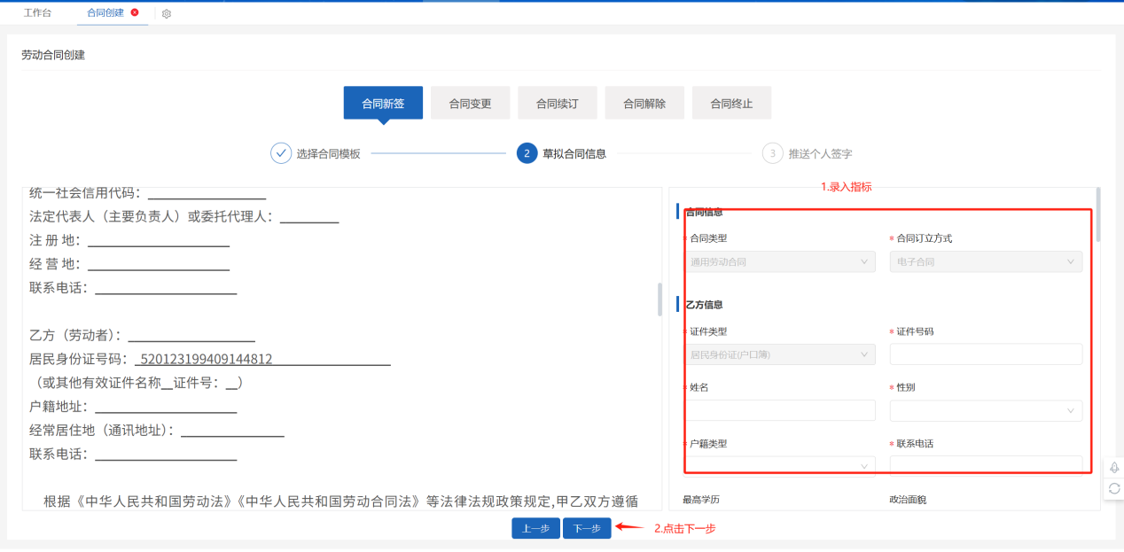
4.在合同推送页面，录入签字期限后，点击【确认推送】完成合同创建，并将合同推送给个人进行签字
注意：签字期限为个人签字期限，若在签字期限内个人未完成签字，则个人将无法进行签字，需企业手动将个人签字期限进行延期，延期后个人方在延期期限内进行签字
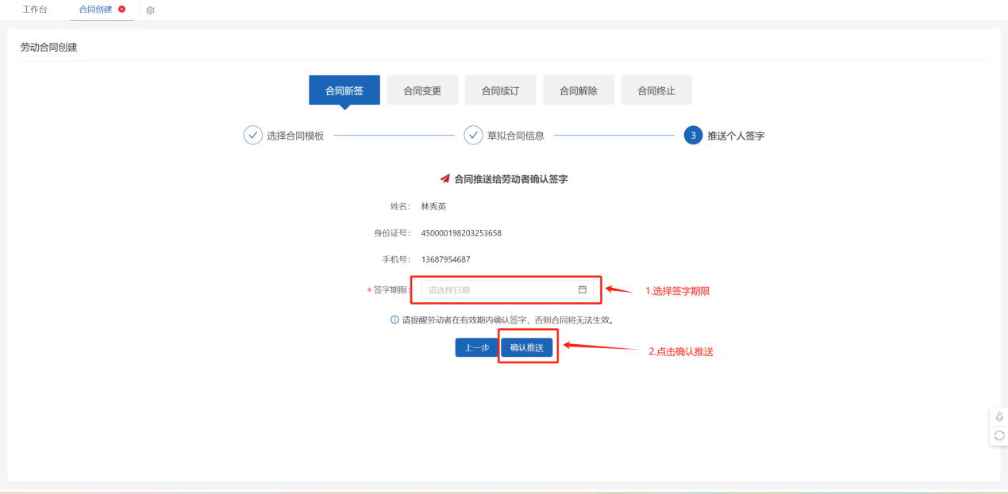

合同变更

合同查询
1.点击“合同变更”，打开合同变更界面。
2.企业可根据劳动者姓名、身份证号码精确查询劳动合同，点击【查询】按钮进行查询
3.点击【重置】按钮将所有查询条件清空
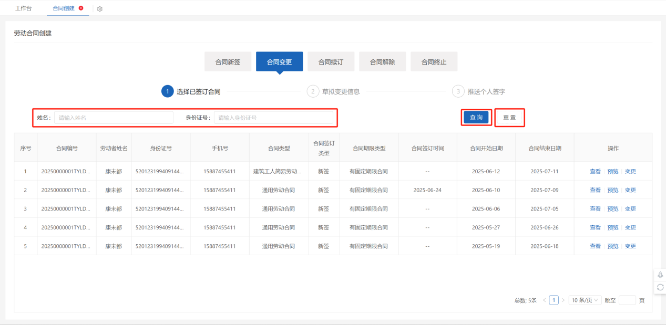

合同变更
1.点击“合同变更”，打开合同变更界面。
2.点击合同列表最右侧【变更】按钮打开合同变更草拟合同界面
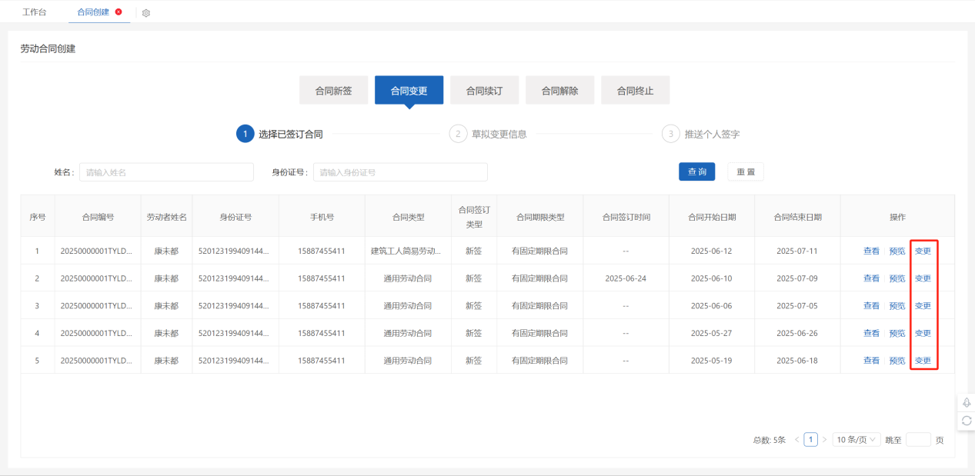
3.录入变更合同开始日期，合同变更内容后，点击【下一步】进入合同推送界面
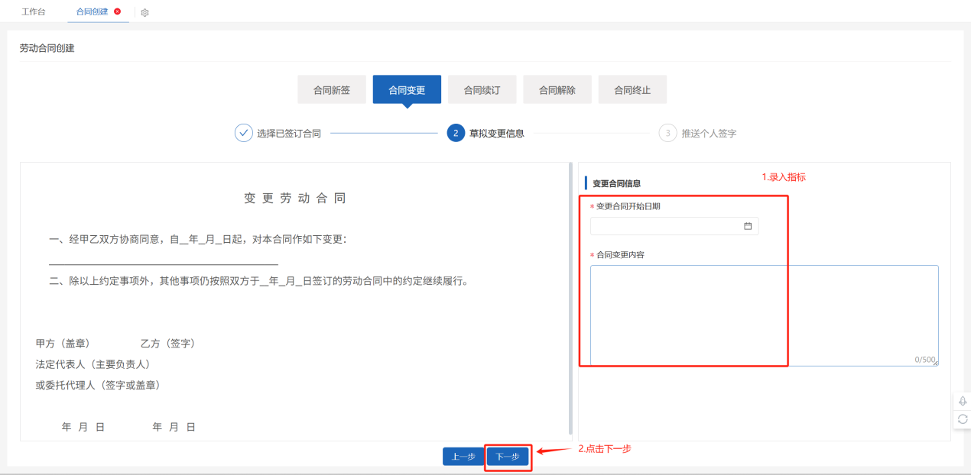
4.选择签字期限，然后点击【确认推送】按钮将合同变更信息推送给个人进行签字确认。
注意：签字期限为个人签字期限，若在签字期限内个人未完成签字，则个人将无法进行签字，需企业手动将个人签字期限进行延期，延期后个人方在延期期限内进行签字
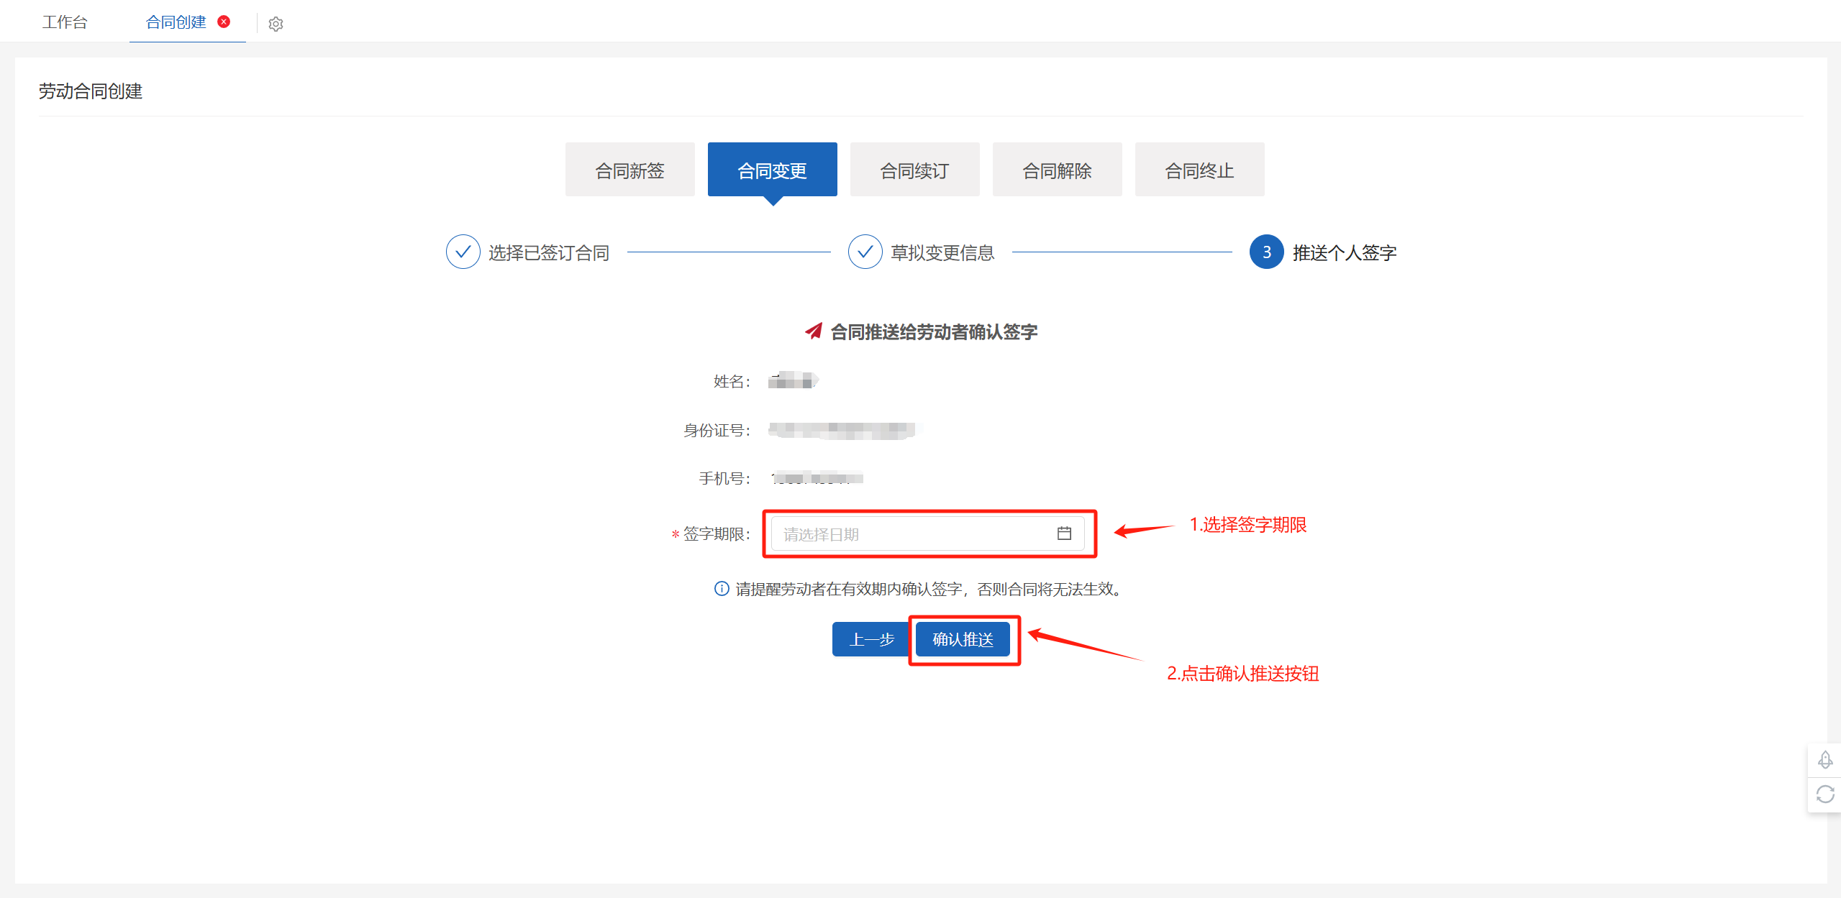

查看合同详情
1.点击“合同变更”，打开合同变更界面。
2.点击合同列表最右侧【查看】按钮，查看劳动合同数据
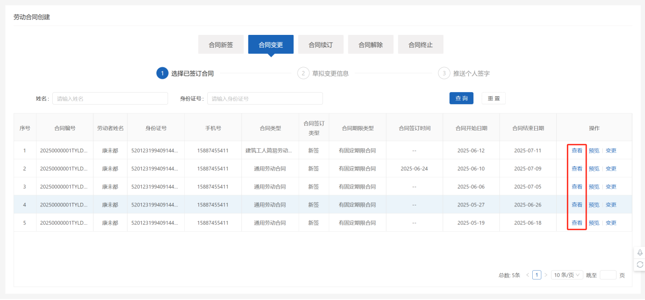

劳动合同预览
点击合同列表最右侧【预览】按钮，可继续选择预览在线预览合同文件，也可点击导出劳动合同 PDF 文件
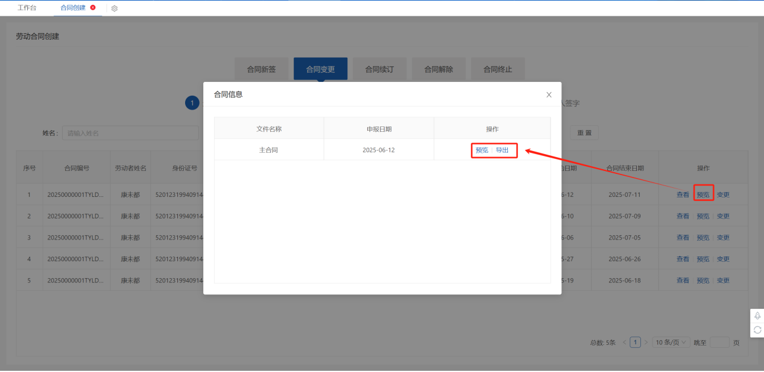

合同续订

合同查询
1.点击“合同续订”，打开合同续订界面。
2.企业可根据劳动者姓名、身份证号码精确查询劳动合同，点击【查询】按钮进行查询
3.点击【重置】按钮将所有查询条件清空
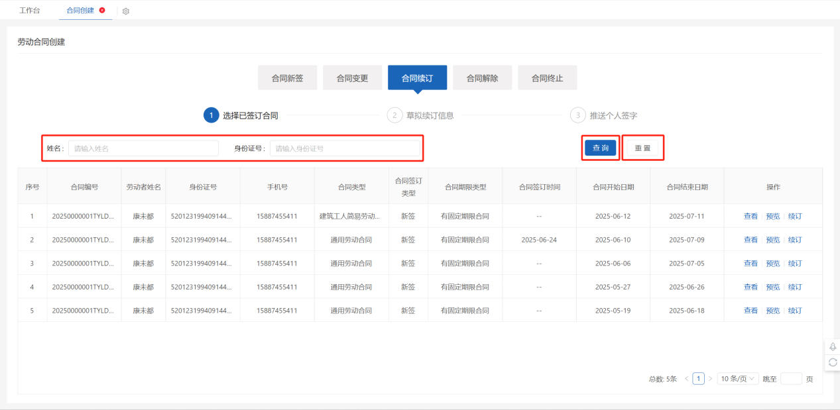

合同续订
1.点击“合同续订”，打开合同续订界面。
2.点击合同列表最右侧【续订】按钮打开合同续订草拟合同界面
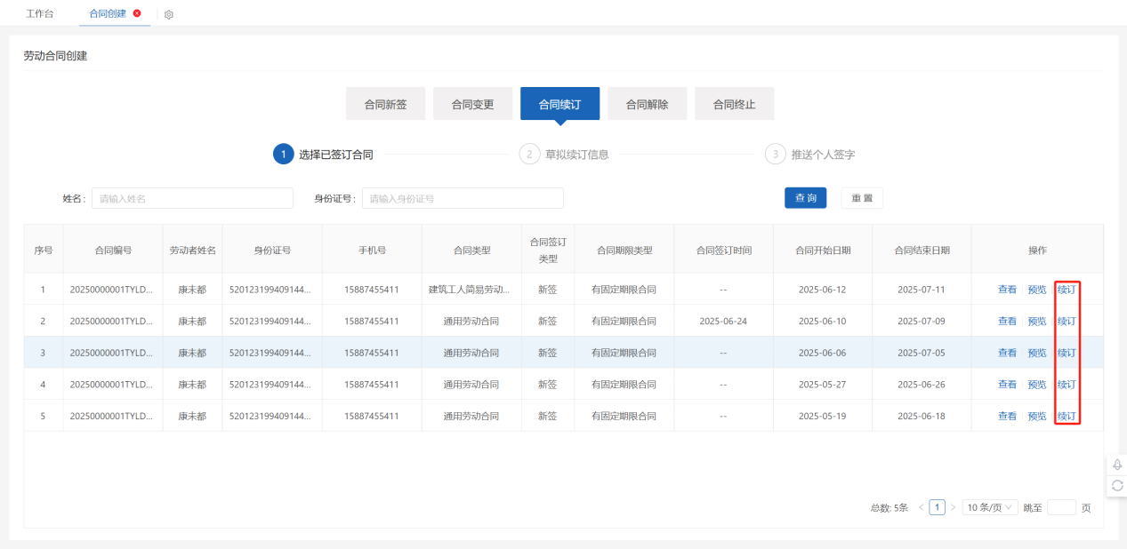
3.录入续订合同期限类型，续订合同开始日期、双方约定的事项等指标后，点击【下一步】进入合同推送界面
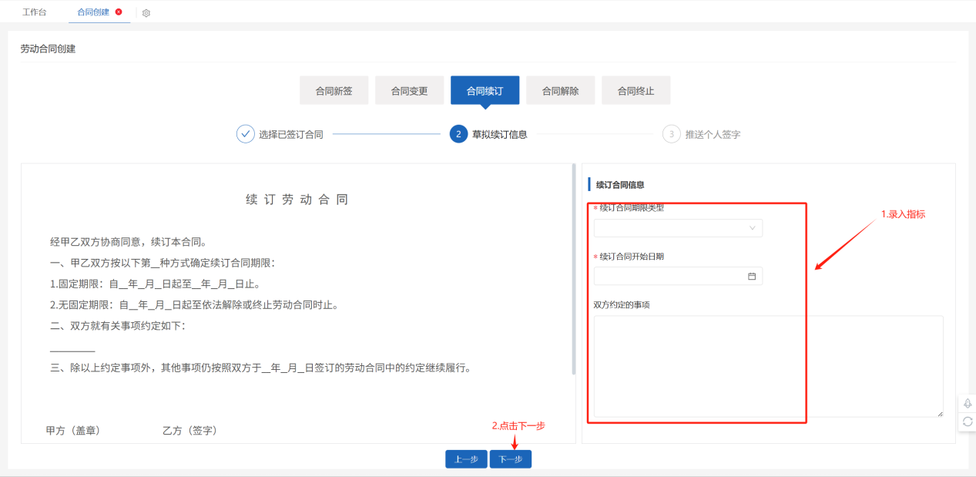
4.选择签字期限，然后点击【确认推送】按钮将合同变更信息推送给个人进行签字确认。
注意：签字期限为个人签字期限，若在签字期限内个人未完成签字，则个人将无法进行签字，需企业手动将个人签字期限进行延期，延期后个人方在延期期限内进行签字

查看合同详情
1.点击“合同续订”，打开合同续订界面。
2.点击合同列表最右侧【查看】按钮，查看劳动合同数据
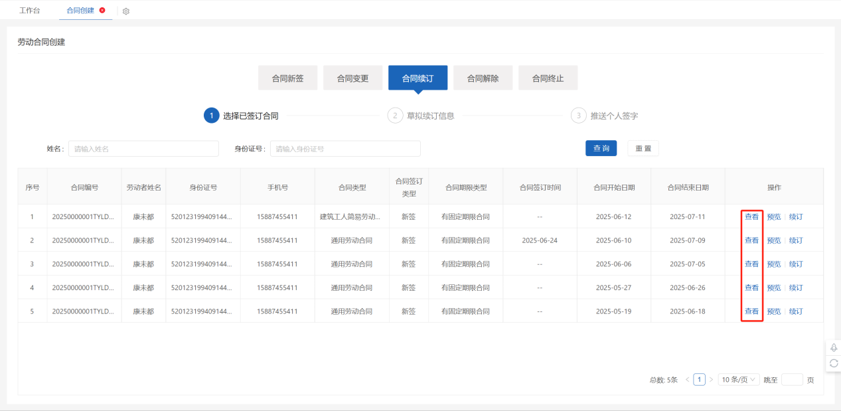

劳动合同预览
点击合同列表最右侧【预览】按钮，可继续选择预览在线预览合同文件，也可点击导出劳动合同 PDF 文件

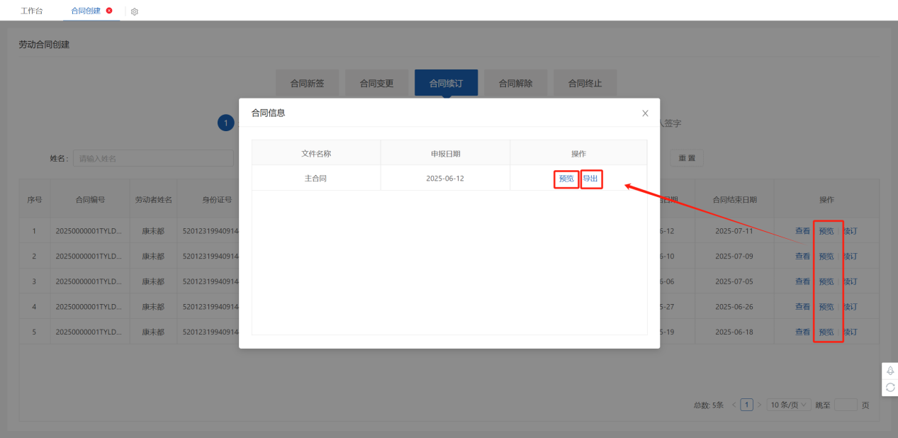

合同解除

合同查询
1.点击“合同解除”，打开合同解除界面。
2.企业可根据劳动者姓名、身份证号码精确查询劳动合同，点击【查询】按钮进行查询
3.点击【重置】按钮将所有查询条件清空
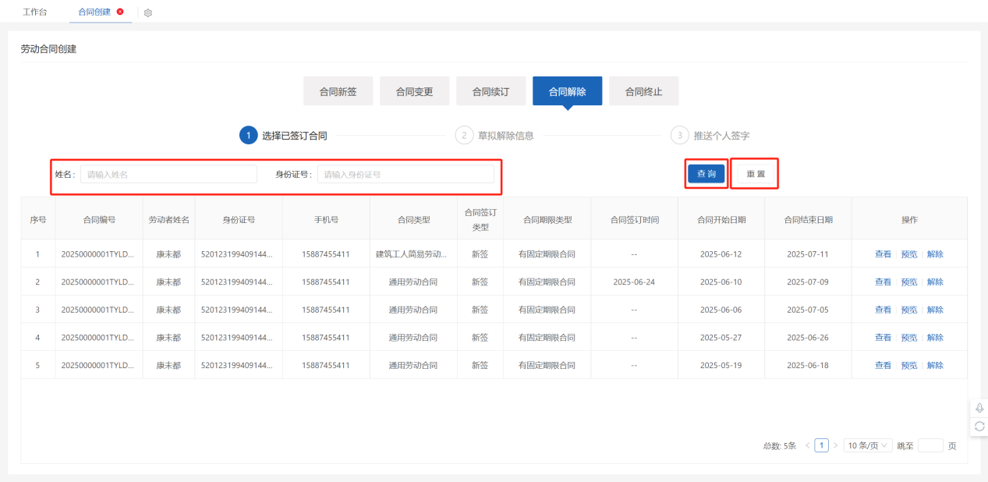

合同解除
1.点击“合同解除”，打开合同解除界面。
2.点击合同列表最右侧【解除】按钮打开合同解除草拟合同界面
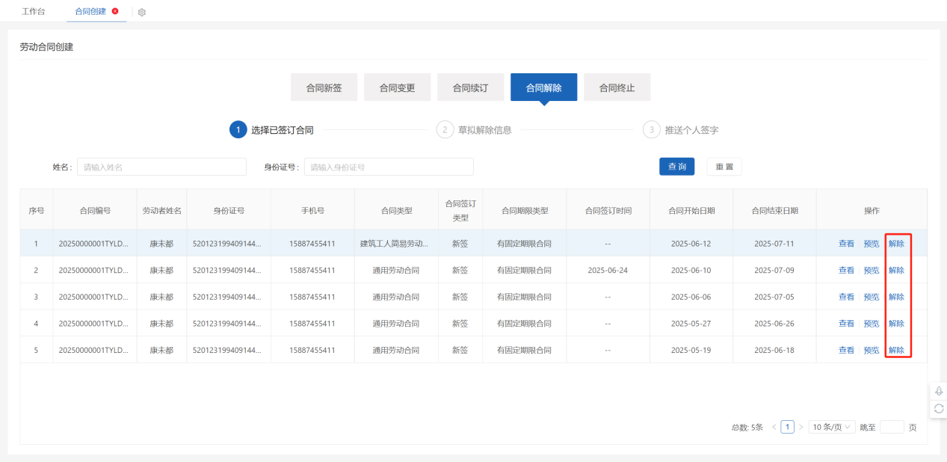
3.录入合同解除日期，合同解除原因等指标后，点击【下一步】进入合同推送界面
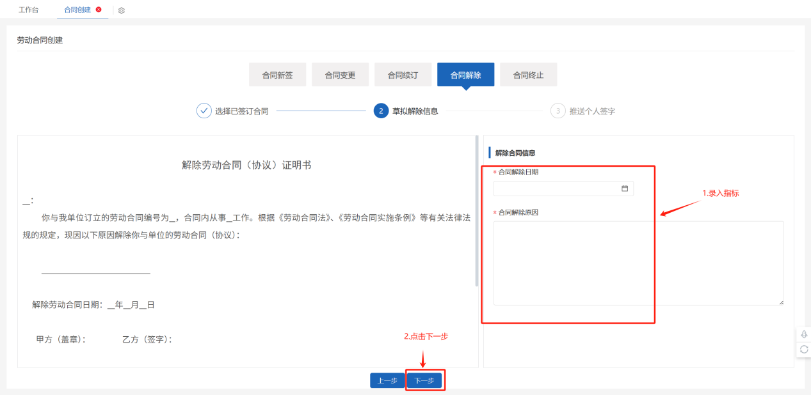
4.选择签字期限，然后点击【确认推送】按钮将合同变更信息推送给个人进行签字确认。
注意：签字期限为个人签字期限，若在签字期限内个人未完成签字，则个人将无法进行签字，需企业手动将个人签字期限进行延期，延期后个人方在延期期限内进行签字
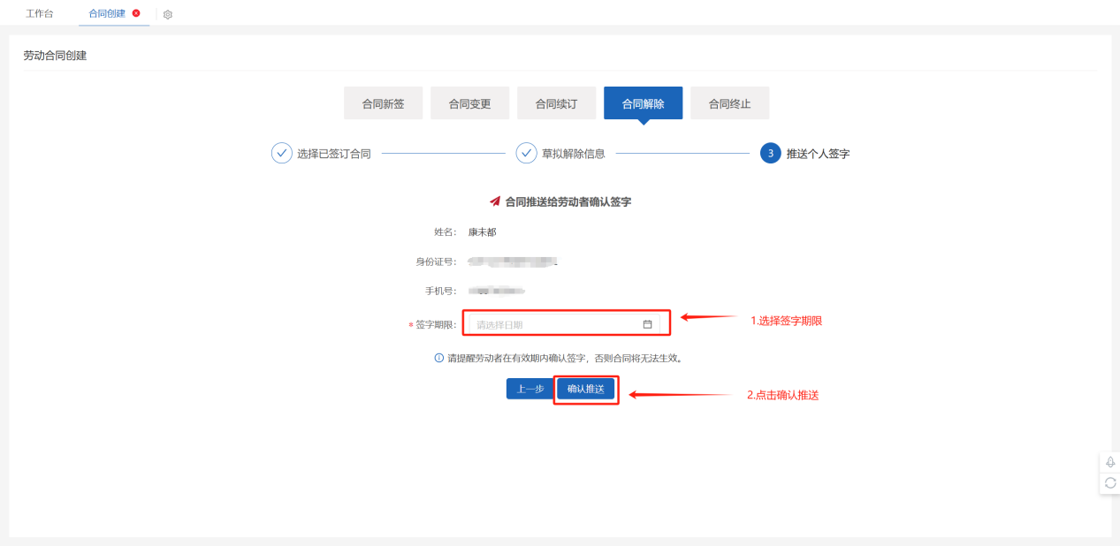

查看合同详情
1.点击“合同解除”，打开合同解除界面。
2.点击合同列表最右侧【查看】按钮，查看劳动合同数据
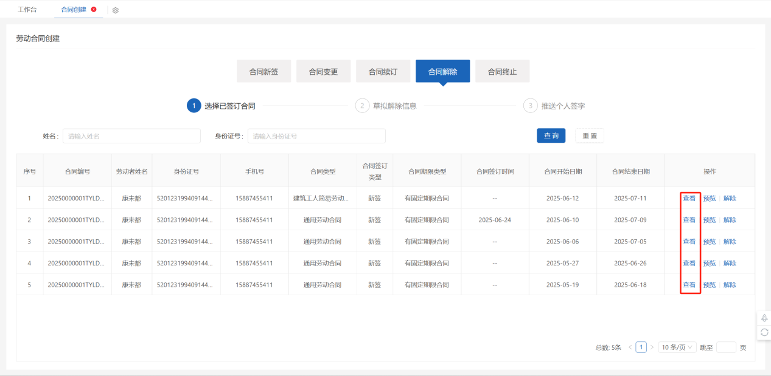

劳动合同预览
点击合同列表最右侧【预览】按钮，可继续选择预览在线预览合同文件，也可点击导出劳动合同 PDF 文件

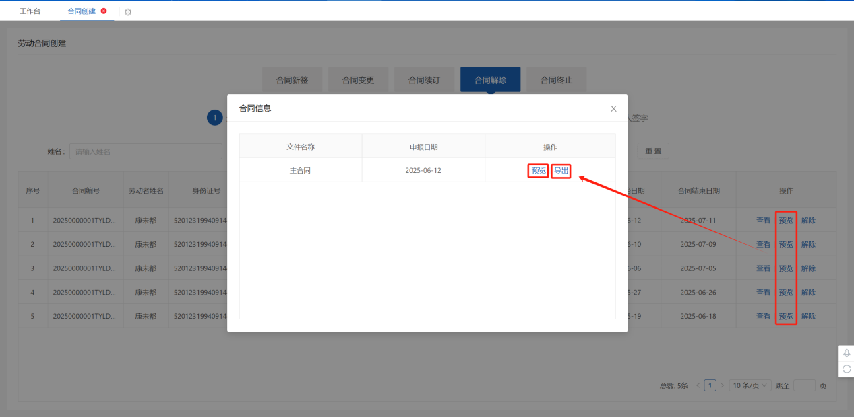

合同终止

合同查询
1.点击“合同终止”，打开合同终止界面。
2.企业可根据劳动者姓名、身份证号码精确查询劳动合同，点击【查询】按钮进行查询
3.点击【重置】按钮将所有查询条件清空
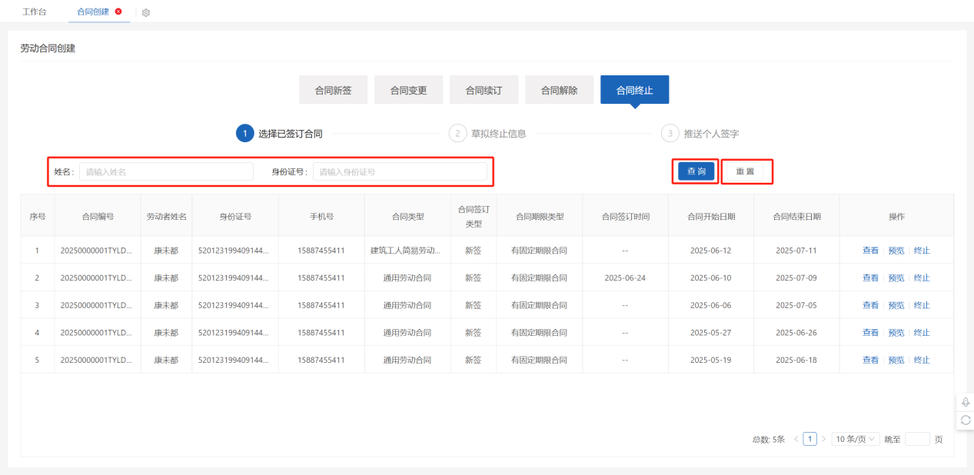

合同终止
1.点击“合同终止”，打开合同终止界面。
2.点击合同列表最右侧【终止】按钮打开合同终止草拟合同界面
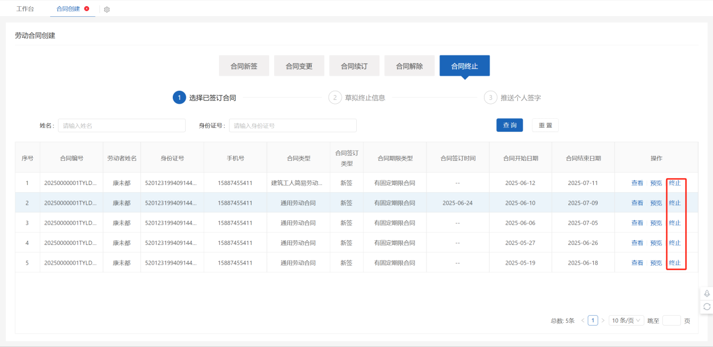
3.录入合同终止日期，合同终止原因等指标后，点击【下一步】进入合同推送界面
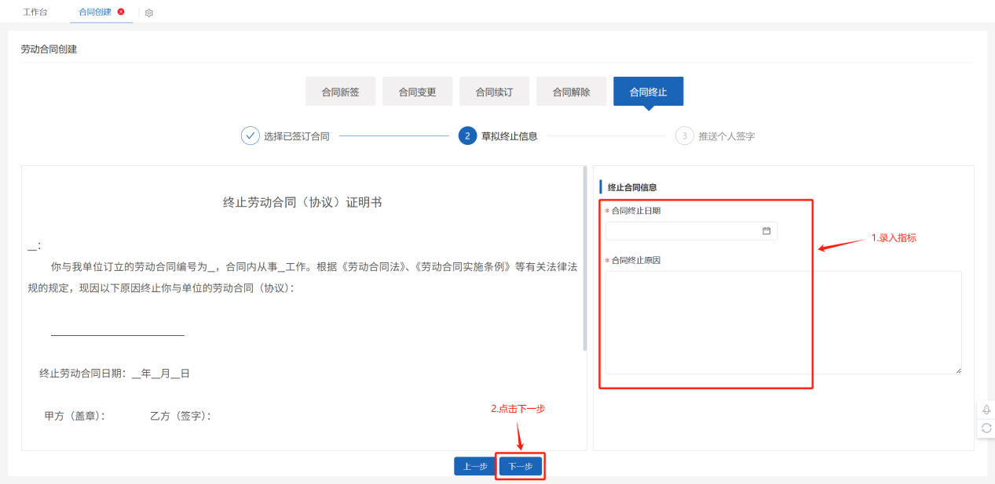
4.选择签字期限，然后点击【确认推送】按钮将合同变更信息推送给个人进行签字确认。
注意：签字期限为个人签字期限，若在签字期限内个人未完成签字，则个人将无法进行签字，需企业手动将个人签字期限进行延期，延期后个人方在延期期限内进行签字
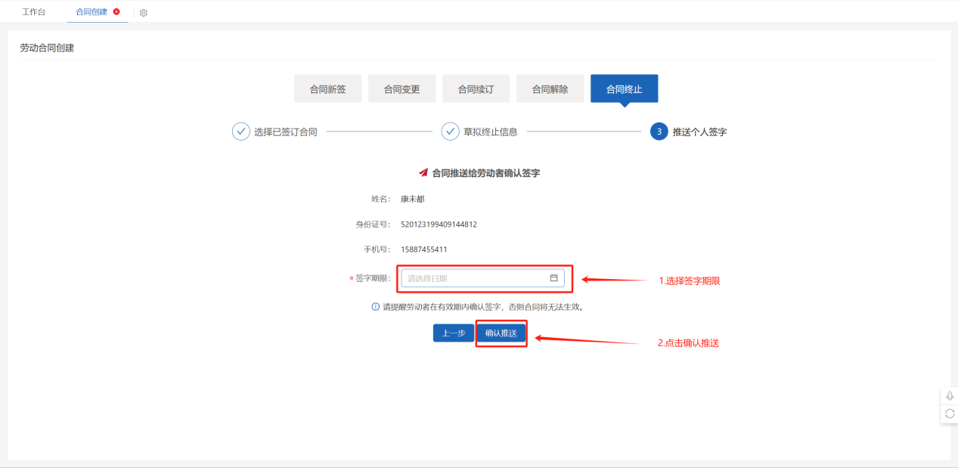

查看合同详情
1.点击“合同解除”，打开合同解除界面。
2.点击合同列表最右侧【查看】按钮，查看劳动合同数据
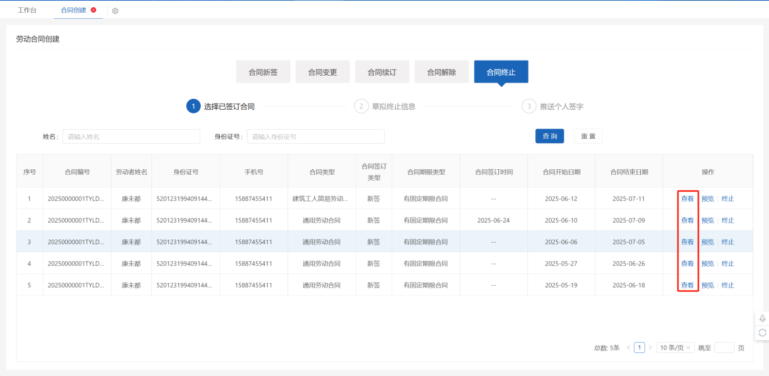

劳动合同预览
点击合同列表最右侧【预览】按钮，可继续选择预览在线预览合同文件，也可点击导出劳动合同 PDF 文件

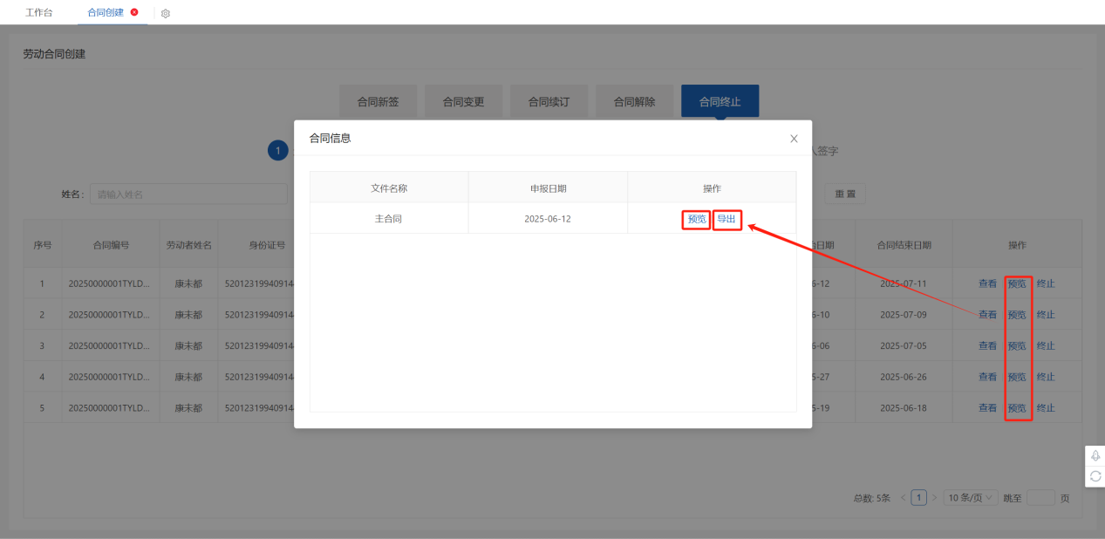

单位签署
企业对待单位签署合同进行签章。企业对已完成个人签字的电子劳动合同进行盖章，完成合同签署。
功能入口：【合同签订】—>【单位签署】
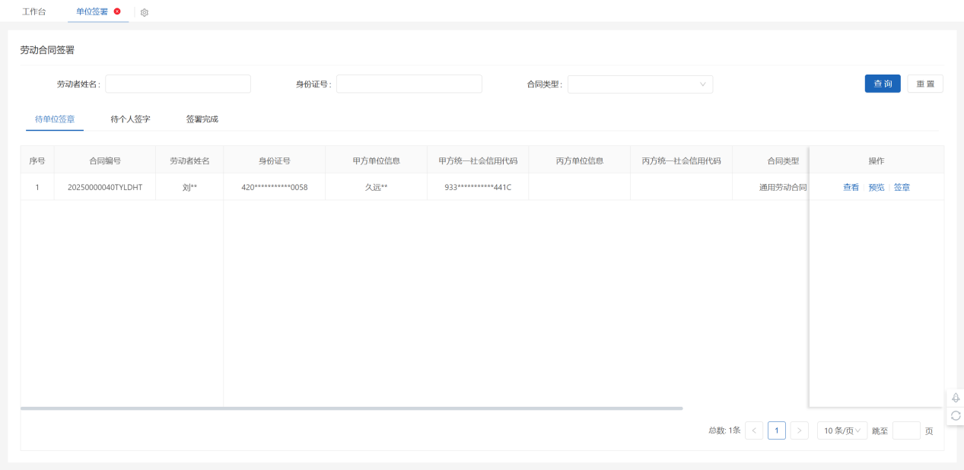

查询合同列表
1.支持根据劳动者姓名、身份证号进行精确查询。录入劳动者姓名、身份证号、合同类型后，点击【查询按钮】进行查询
2.点击【重置】按钮将录入的劳动者姓名、身份证号等信息清空
3.点击【待单位签章】查询劳动者已签字，待单位进行签章合同列表
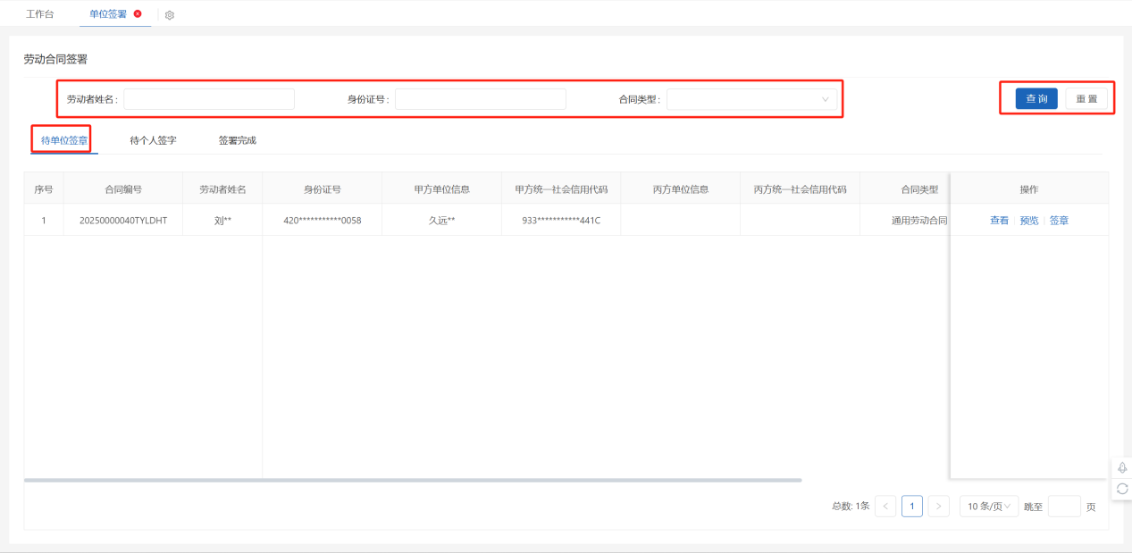
4.点击【待个人签字】查询等待个人进行签字的劳动合同列表
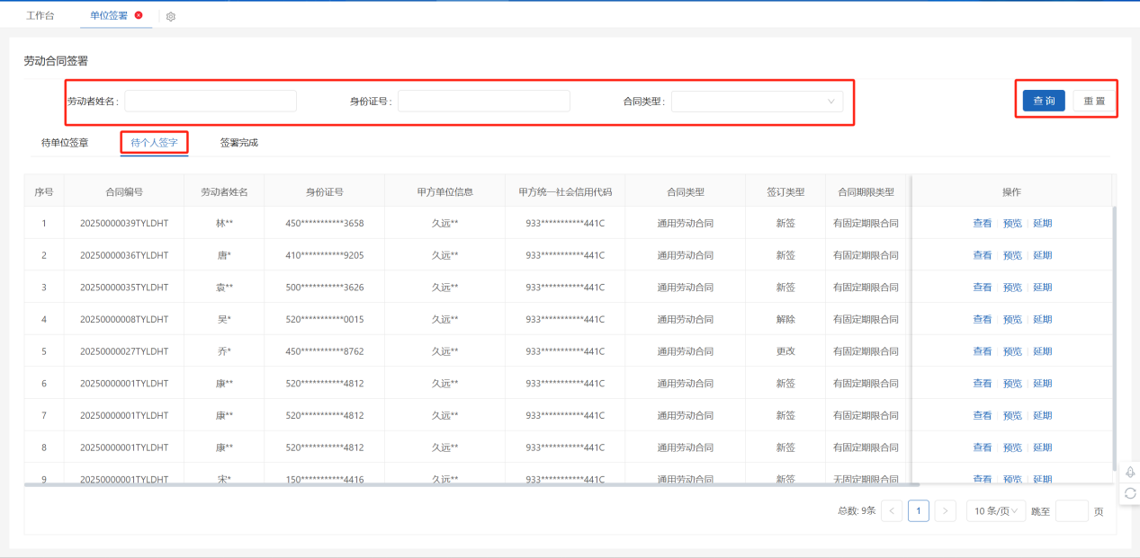
5.点击【签署完成】查询已完成个人签字和单位签章的劳动合同列表
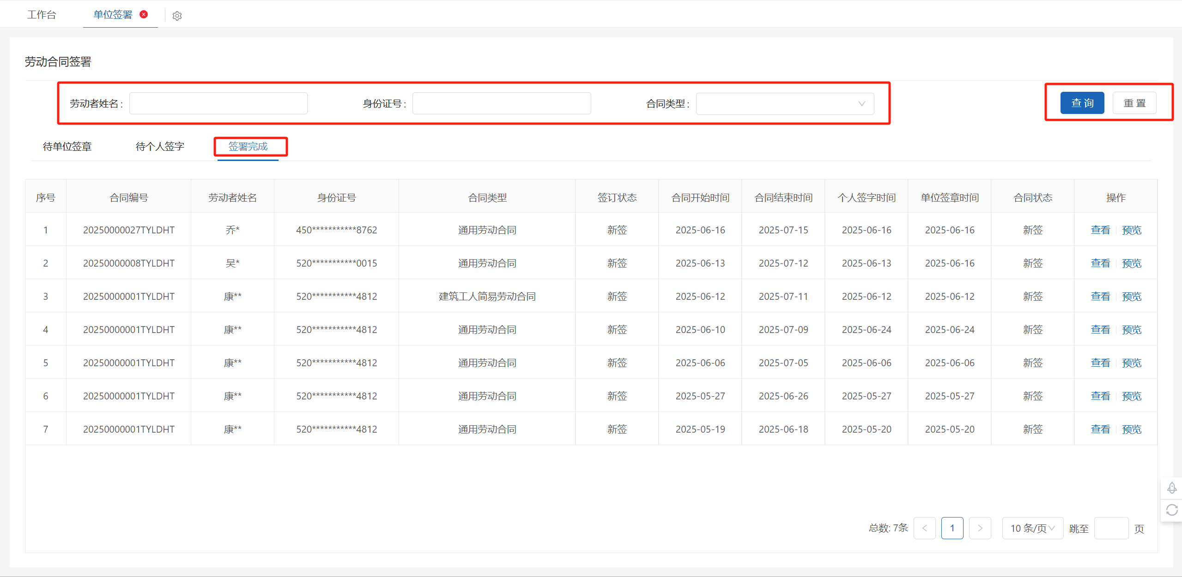

查看合同详情
点击合同列表最右侧【查看】按钮，查看劳动合同数据
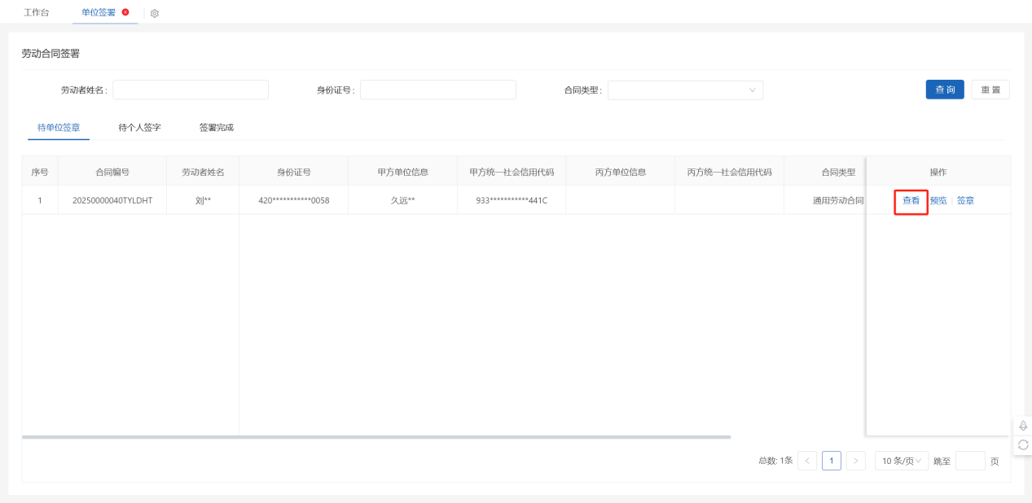

劳动合同预览
点击合同列表最右侧【预览】按钮，可继续选择预览在线预览合同文件，也可点击导出劳动合同 PDF 文件

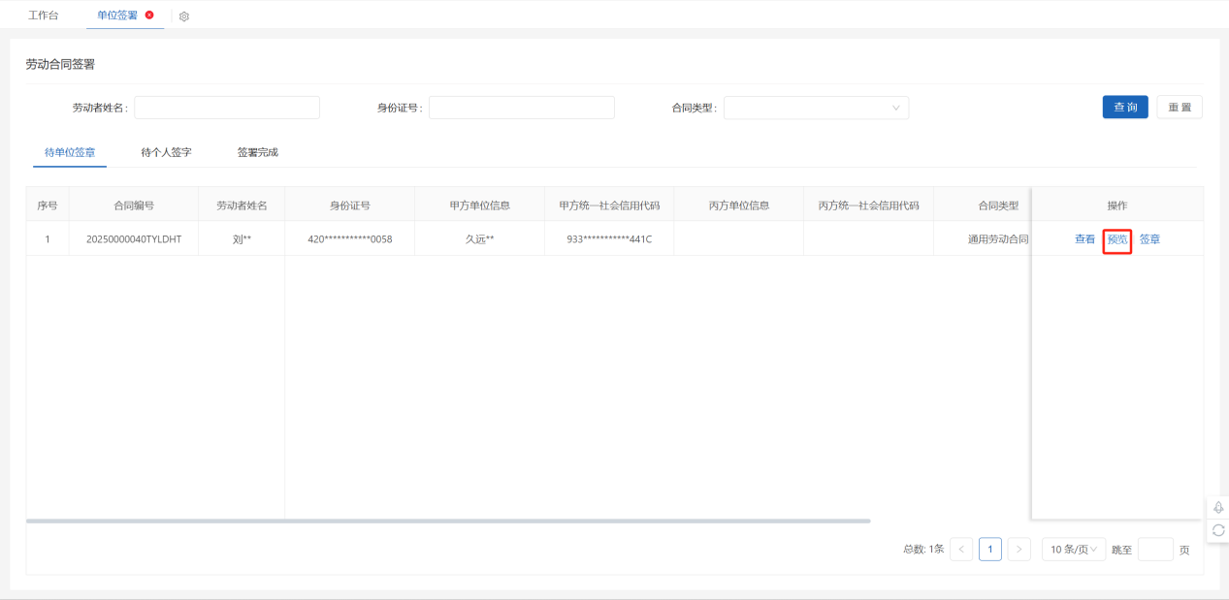

单位签章
1.点击【待单位签章】查询劳动者已签字，待单位进行签章合同列表
2.点击合同列表最右侧【签章】按钮，打开单位签章界面
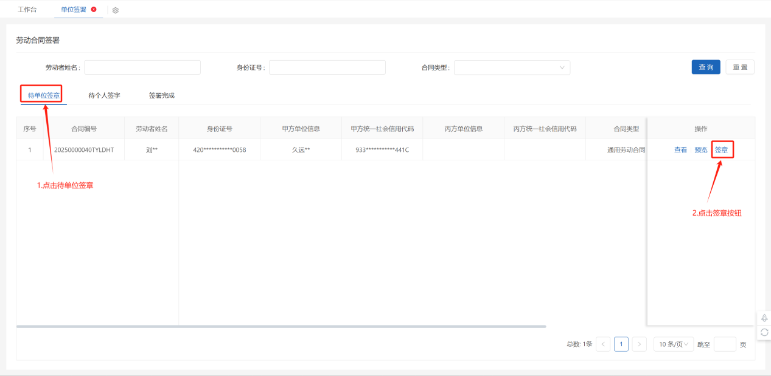
3.若单位同意与劳动者签订合同，则点击右下角【签章】按钮完成单位电子签章，即电子劳动合同签订流程结束
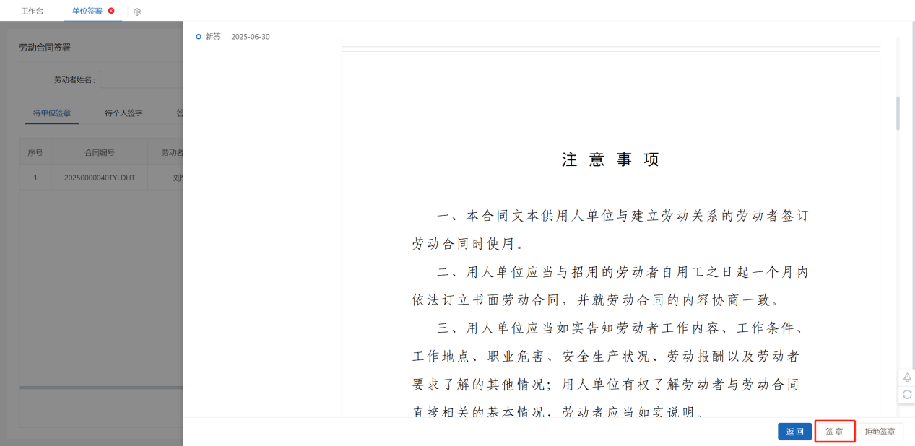
4.若单位因为种种原因不同意与劳动者签订合同，则点击右下角【拒绝签章】按钮结束电子劳动合同签订流程。单位拒绝签章后，合同将作废。
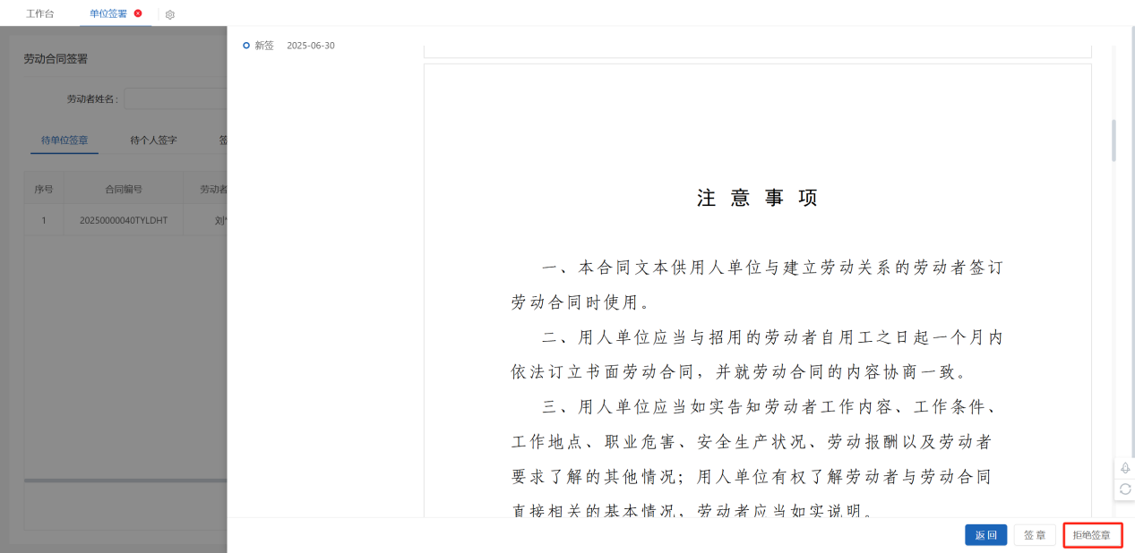

劳动者签字延期
1.若劳动者因为特殊原因，在单位给定的签字期限内未能完成签字，单位可对劳动者签字期限进行延期。点击【待个人签字】查询待劳动者签字合同列表
2.点击合同列表右侧【延期】按钮打开劳动者签字期限延期界面
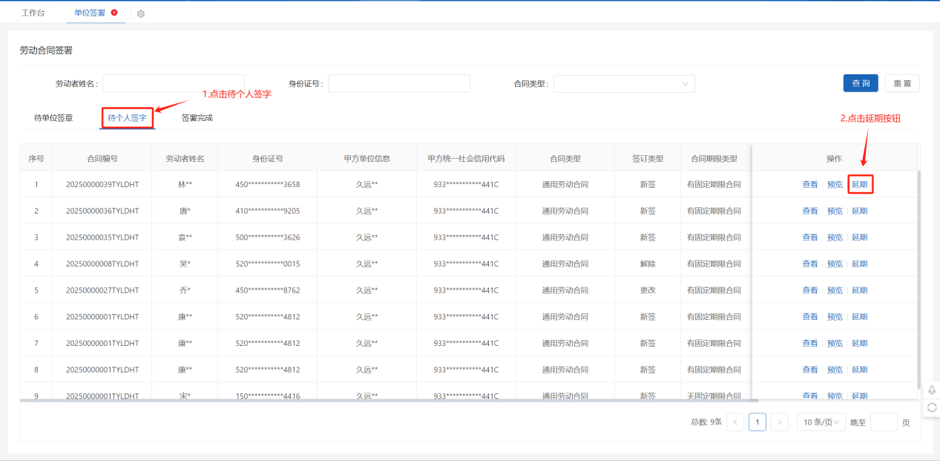
3.选择新的签字期限日期，然后点击【确认延期】完成劳动者签字期限延期操作。
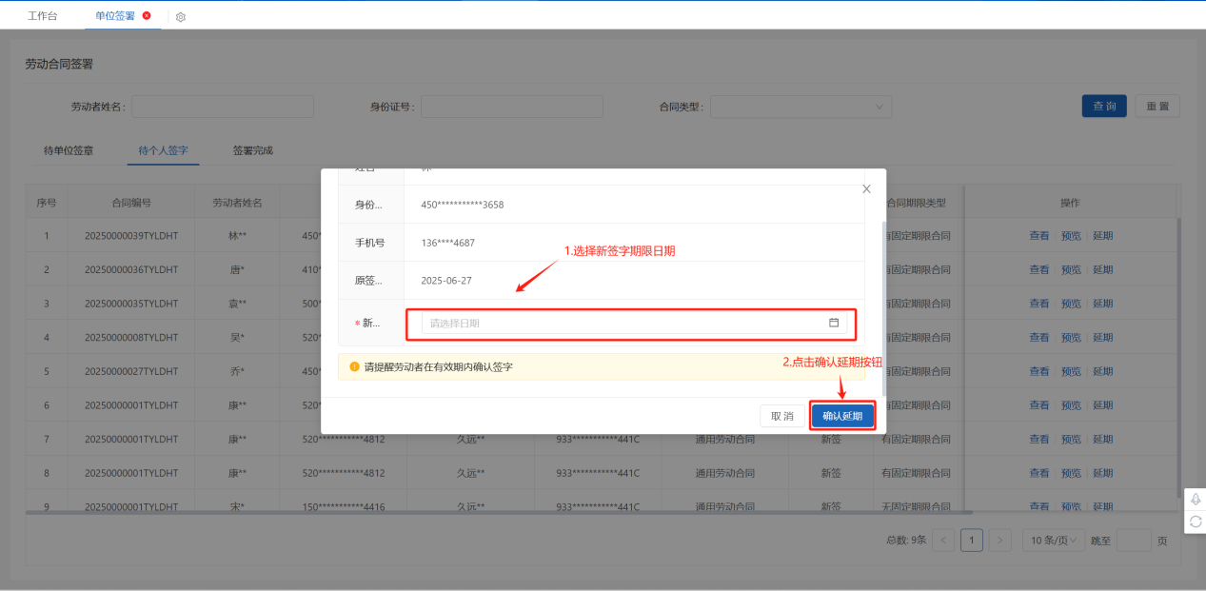

合同模版管理

劳动合同模板管理
企业可自定义自己的劳动合同模板，可以对劳动合同模版进行修改、预览合同模板操作。
注意：系统将初始化人社部标准的合同模版，企业仅可对其进行部门内容修改，不能进行新增
功能入口：【合同模版管理】—>【劳动合同模板管理】。

编辑
1.依次点击功能入口菜单，打开合同模板管理页面。
2.点击合同模版右侧【编辑】，在弹出窗口编辑劳动合同模板信息。
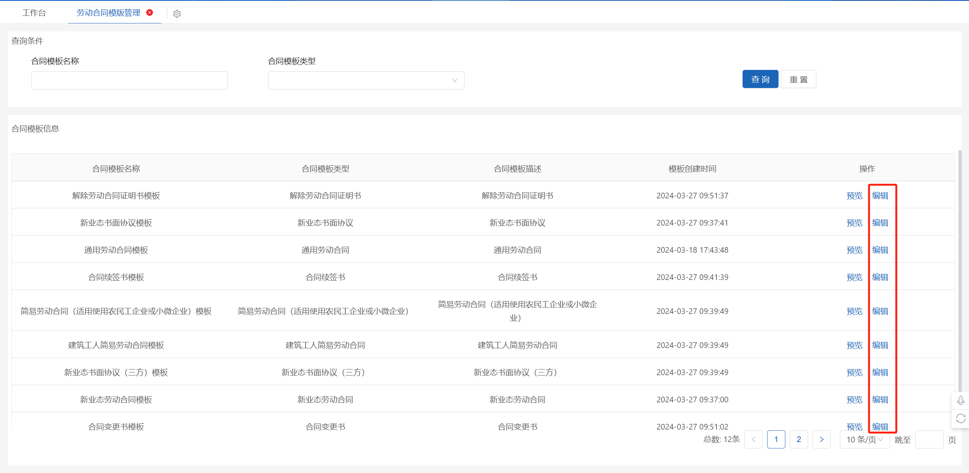
3.填写需变更指标，或点击【合同模版上传】按钮变更合同模版，然后点击【保存】按钮进行保存。
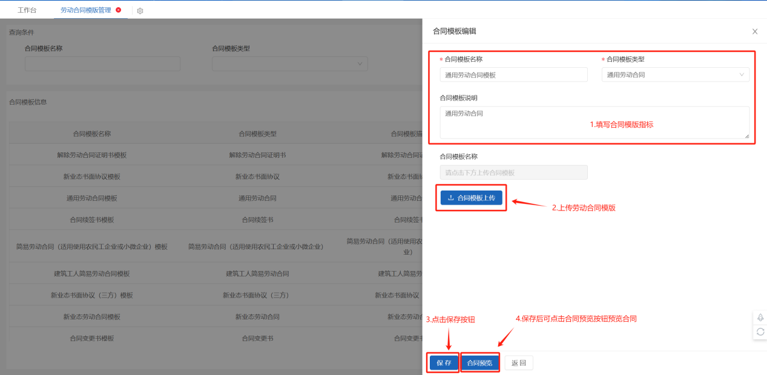

预览
点击【预览】，预览合同模板PDF文本。
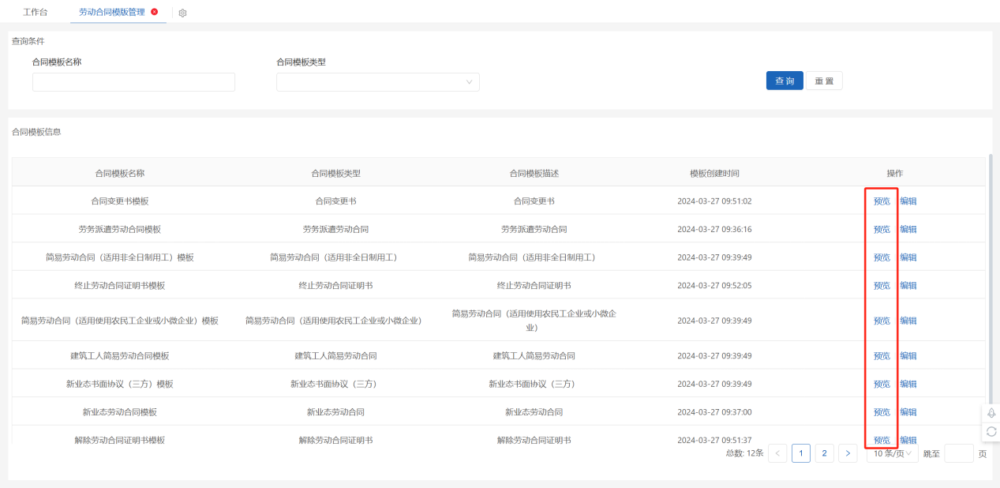
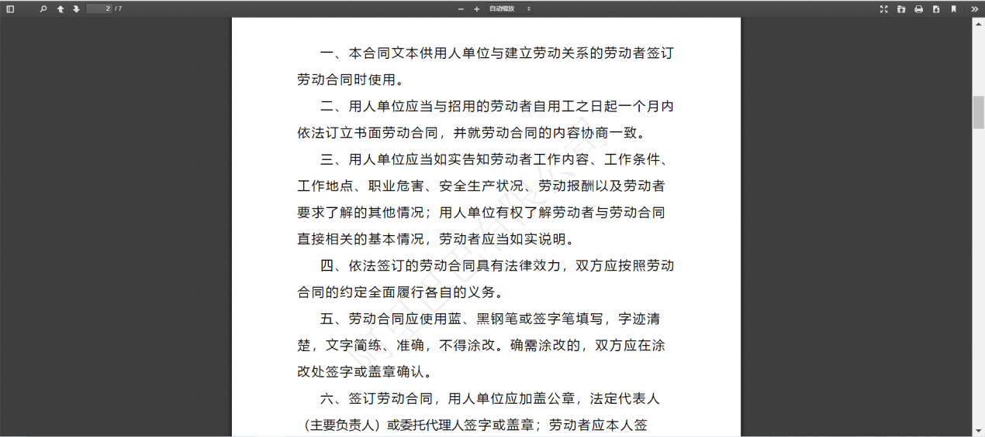

企业人员管理

企业聘用人员
企业聘用人员主要查看企业签订通用劳动合同的聘用人员，
功能入口：【企业人员管理】—>【企业聘用人员】

查看合同列表
1.点击“企业聘用人员”，打开企业聘用人员合同查询页面。
2.点击【查询】，查看劳动合同数据
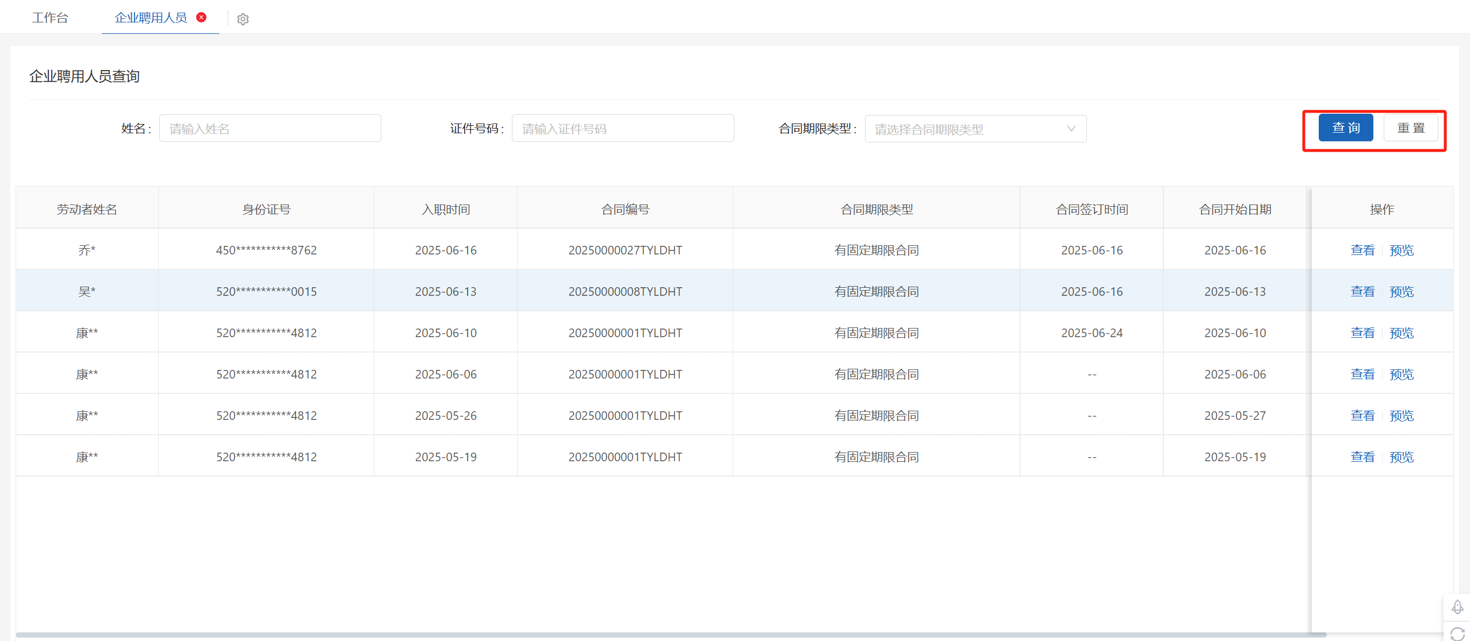

查看合同详情
1.点击“企业聘用人员”，打开企业聘用人员合同查询页面。
2.点击【查看】，查看劳动合同数据
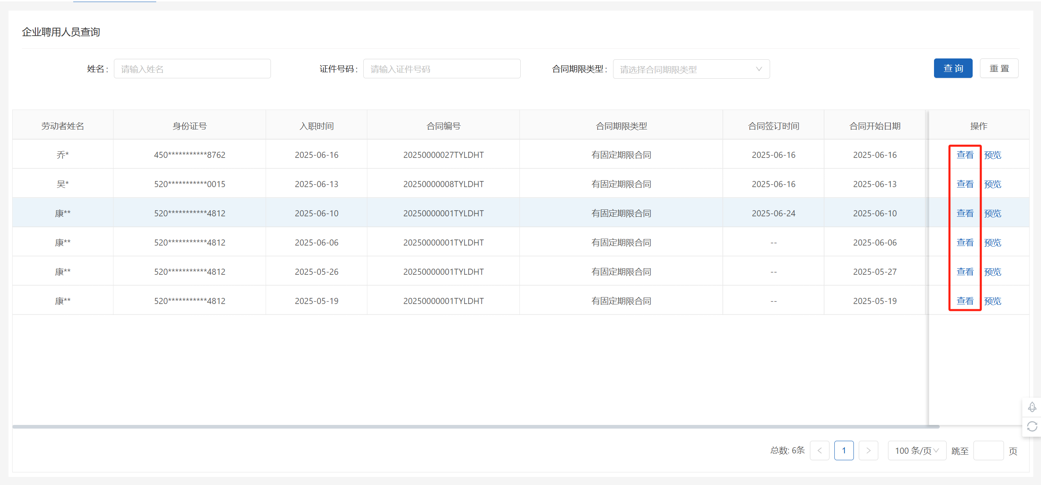

劳动合同预览
1.点击“企业聘用人员”，打开企业聘用人员合同查询页面。
2.点击【预览】，可继续选择预览在线预览合同文件，也可点击导出劳动合同 PDF 文件
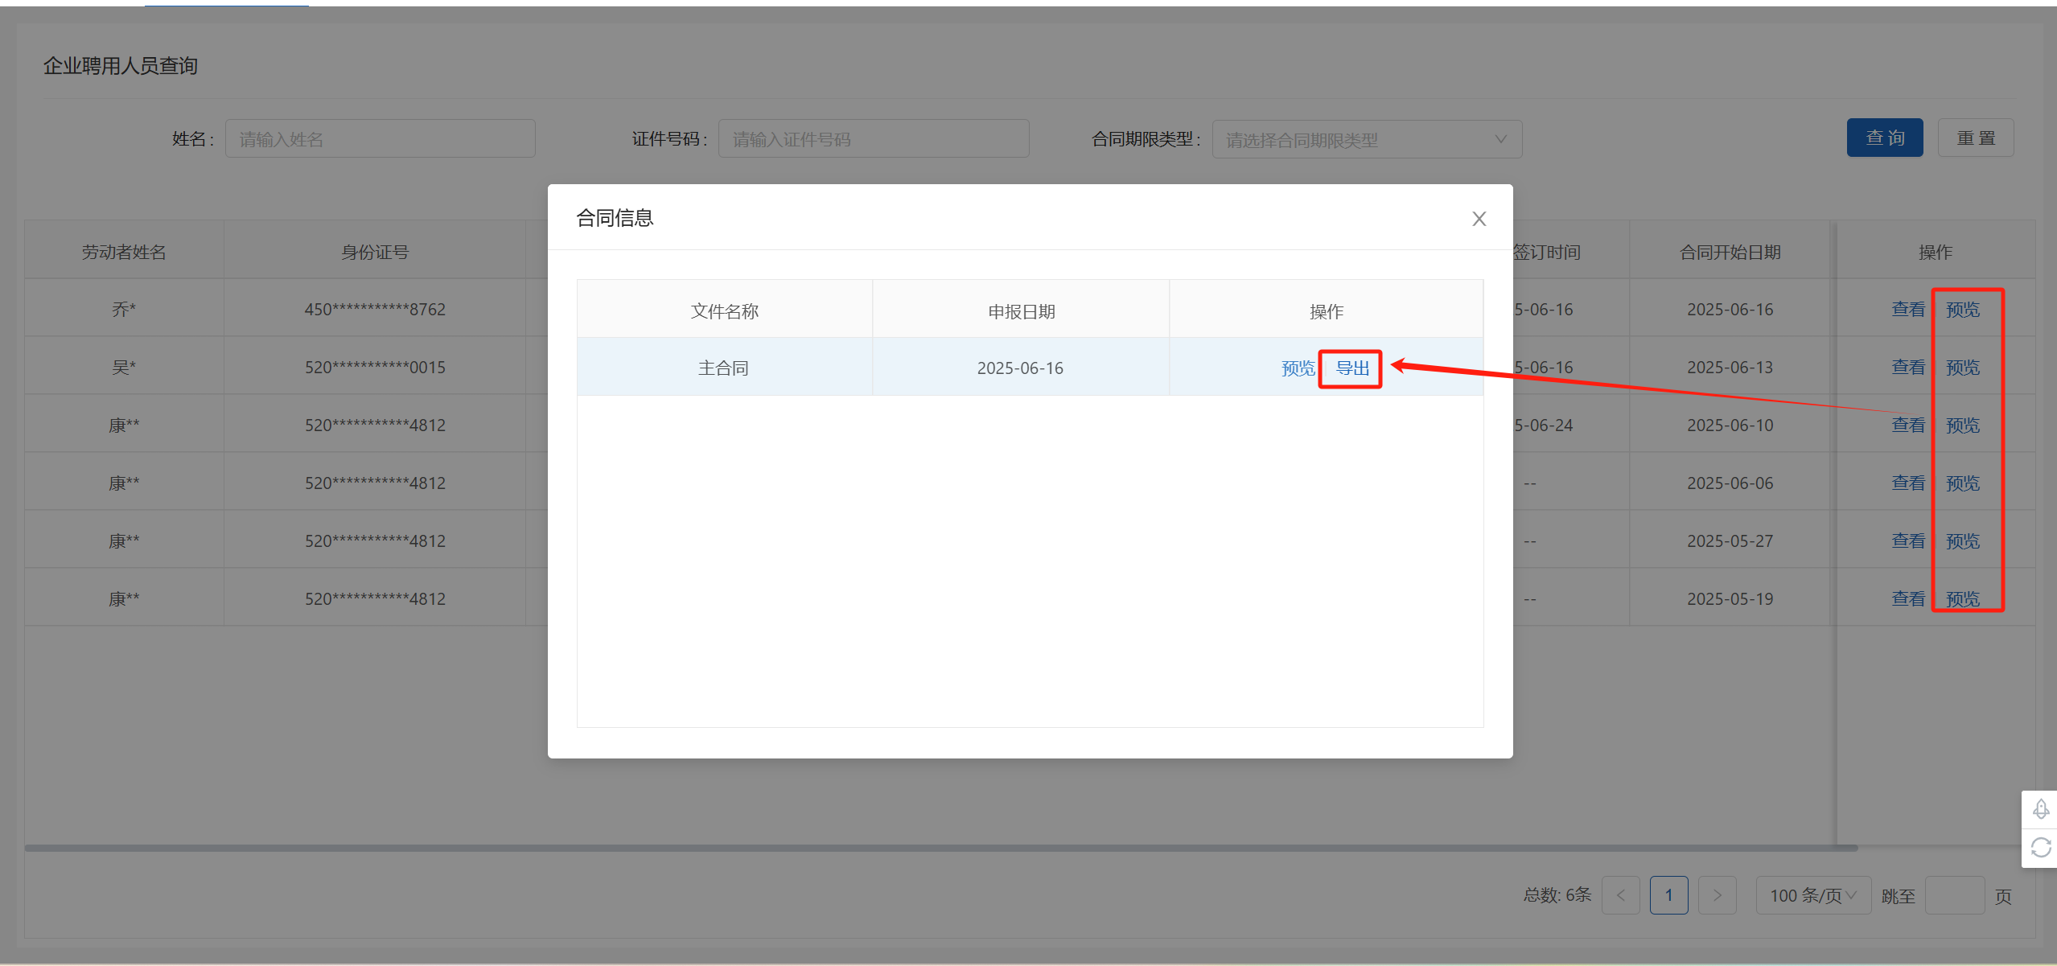

新业态从业人员
企业聘用人员主要查看企业签订通用劳动合同的聘用人员。
功能入口：【企业人员管理】—>【新业态从业人员】

查看合同列表
1.点击“新业态从业人员”，打开新业态从业人员合同查询页面。
2.点击【查询】，查看劳动合同数据

查看合同详情
1.点击“新业态从业人员”，打开新业态从业人员合同查询页面。
2.点击【查看】，查看劳动合同数据

劳动合同预览
1.点击“新业态从业人员”，打开新业态从业人员合同查询页面。
2.点击【预览】，可继续选择预览在线预览合同文件，也可点击导出劳动合同 PDF 文件

劳务派遣人员
劳务派遣人员主要查看企业签订通用劳动合同的劳务派遣人员合同
功能入口：【企业人员管理】—>【劳务派遣人员】

查看合同列表
1.点击“劳务派遣人员”，打开劳务派遣人员合同查询页面。
2.点击【查询】，查看劳动合同数据

查看合同详情
1.点击“劳务派遣人员”，打开劳务派遣人员合同查询页面。
2.点击【查看】，查看劳动合同数据

劳动合同预览
1.点击“劳务派遣人员”，打开劳务派遣人员合同查询页面。
2.点击【预览】，可继续选择预览在线预览合同文件，也可点击导出劳动合同 PDF 文件

合同分类管理

合同到期预警
合同到期预警主要查看企业即将到期的劳动合同，提醒单位及时进行处理，
功能入口：【合同分类管理】—>【合同到期预警】。

查询预警合同列表
1.依次点击功能入口菜单，进入合同到期预警界面
2.选择查询条件，点击【查询】，查询对应的劳动合同。
3.点击【重置】，重置查询条件。
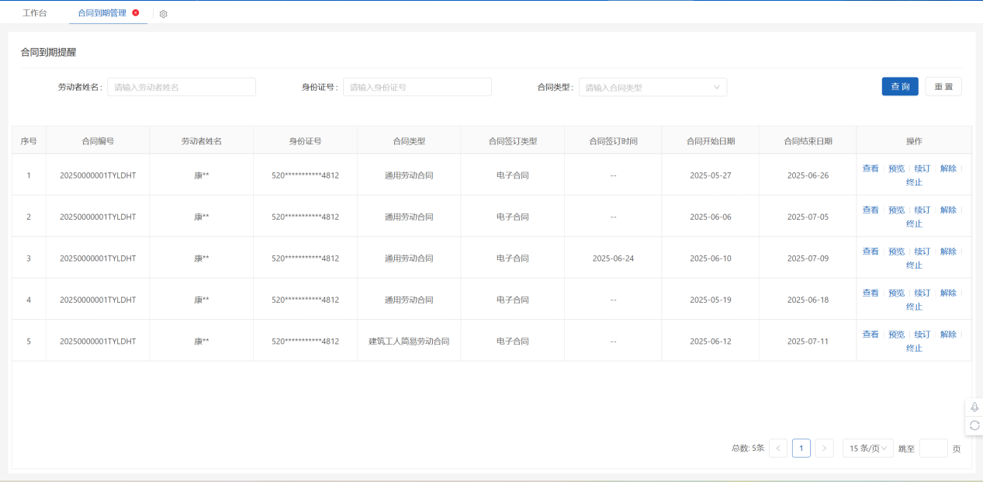

查看劳动合同详情
点击【查看】，查看劳动合同数据
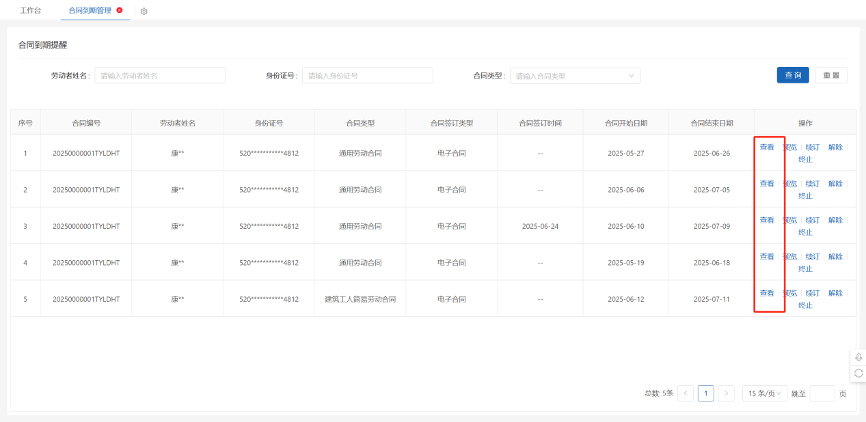

劳动合同预览
点击【预览】，可继续选择预览在线预览合同文件，也可点击导出劳动合同 PDF 文件
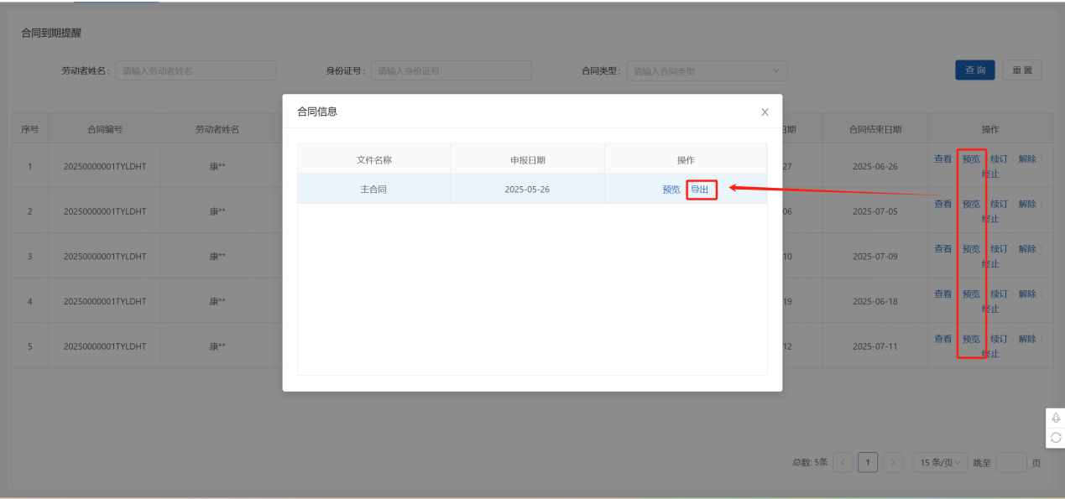

合同续订
1.依次点击功能入口菜单，进入合同到期预警界面
2.点击合同列表最右侧【续订】按钮快速进行合同续订操作，合同续订详细操作可参见【合同续订】
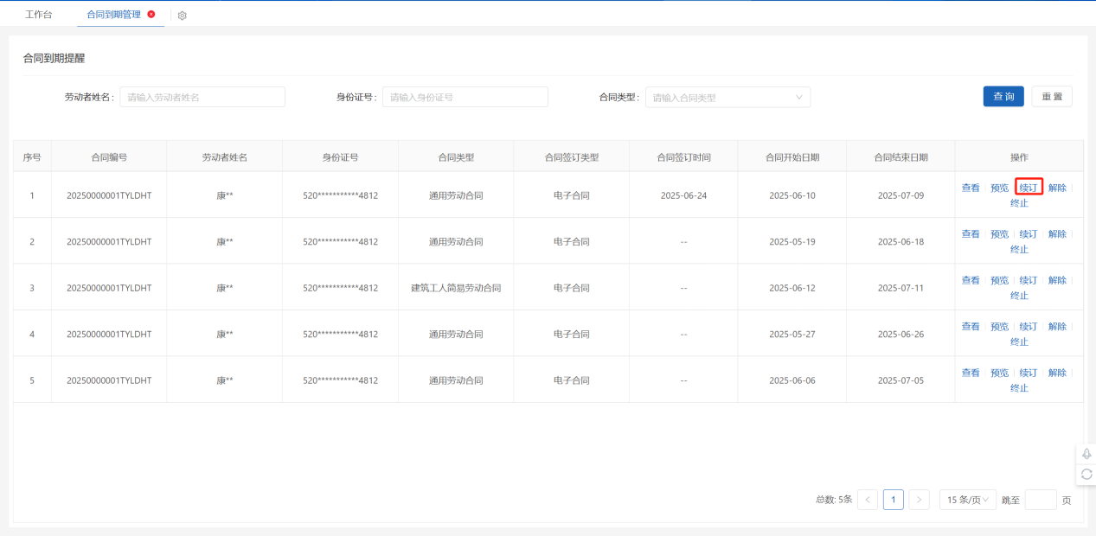

合同解除
1.依次点击功能入口菜单，进入合同到期预警界面
2.点击合同列表最右侧【解除】按钮可快速进行合同解除操作，合同续订详细操作可参见【合同解除】
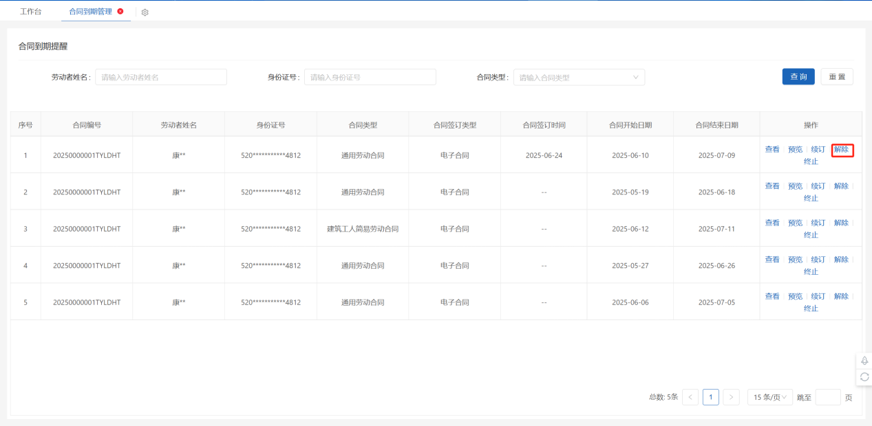

合同终止
1.依次点击功能入口菜单，进入合同到期预警界面
2.点击合同列表最右侧【终止】按钮可快速进行合同终止操作，合同续订详细操作可参见【合同终止】
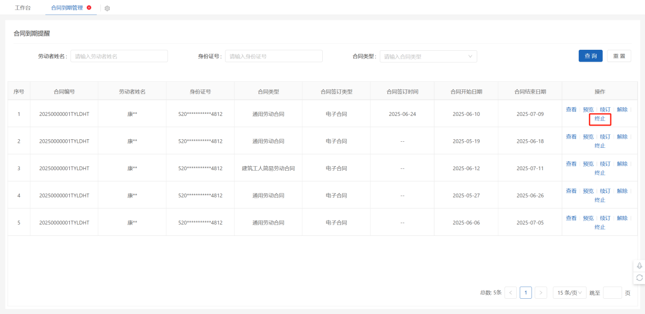

查询统计

企业劳动合同查询
企业通过各类查询条件查询企业正在签署、已签署的劳动合同
功能入口：【查询统计】—>【企业劳动合同查询】
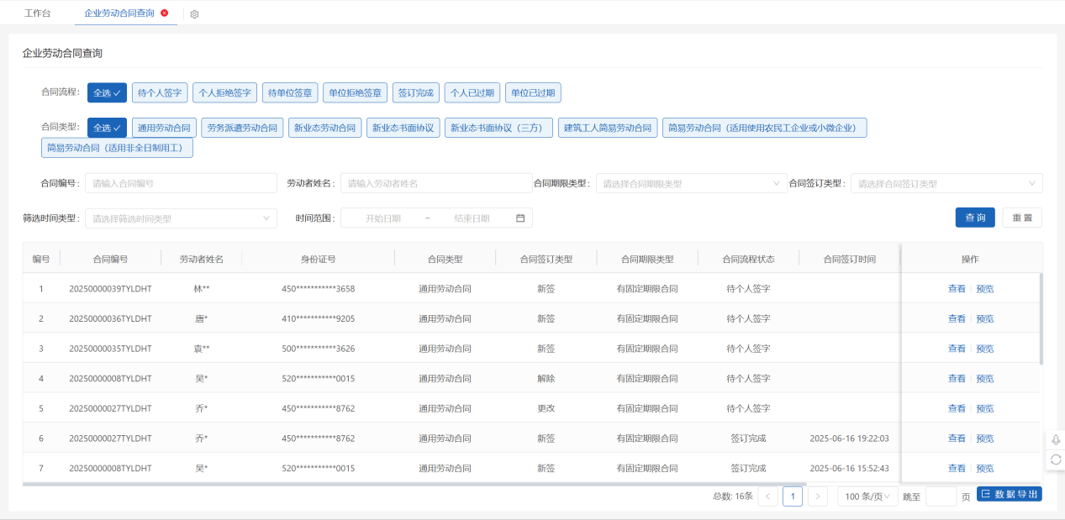

查询劳动合同列表
1.依次点击功能入口菜单，进入合同查询界面
2.选择查询条件，点击【查询】，查询符合条件的合同信息，可根据劳动者姓名、合同期限类型等关键指标进行精确查询，也可根据合同类型或合同签署流程过滤合同信息
3.点击【重置】，重置查询条件
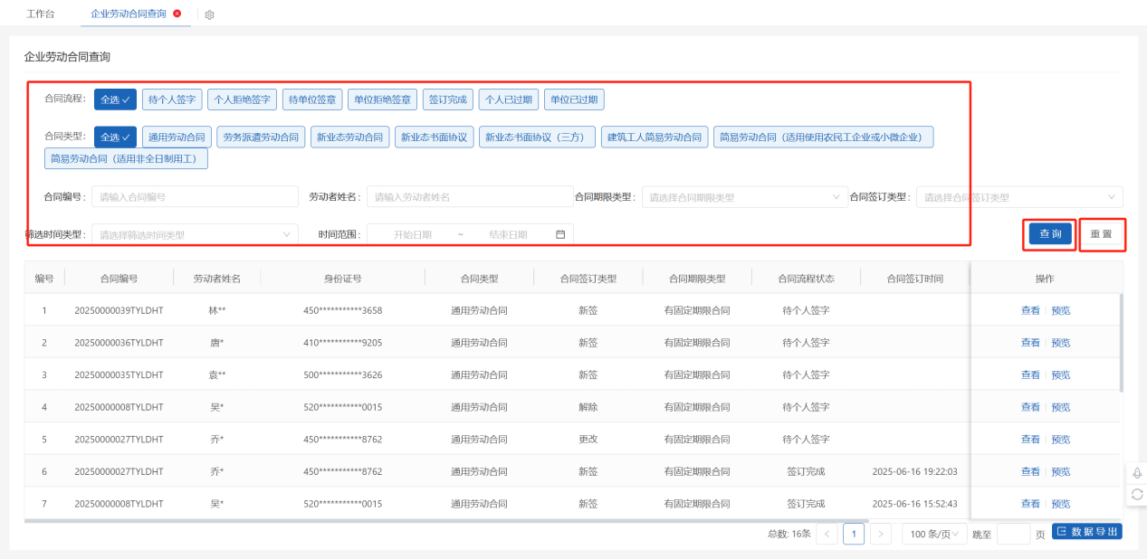

查看合同详情
1.依次点击功能入口菜单，进入合同查询界面。
2.点击合同列表最右侧【查看】按钮，查看劳动合同数据。
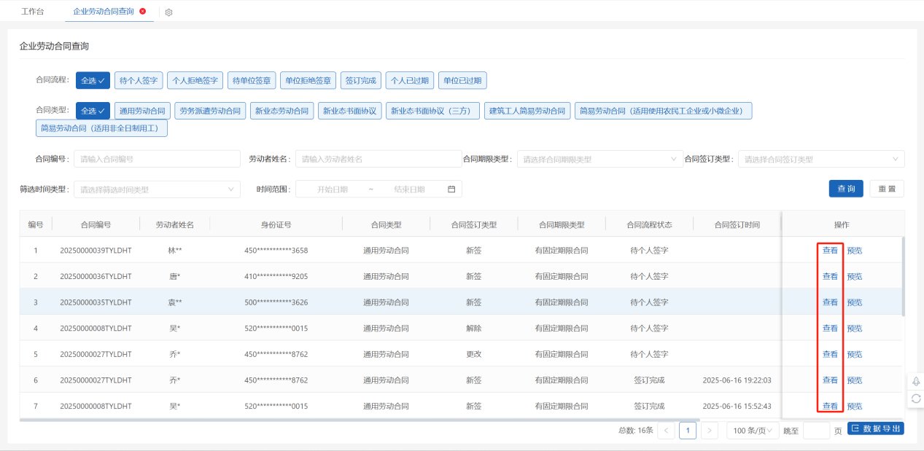

劳动合同预览
点击合同列表最右侧【预览】按钮，可继续选择预览在线预览合同文件，也可点击导出劳动合同 PDF 文件

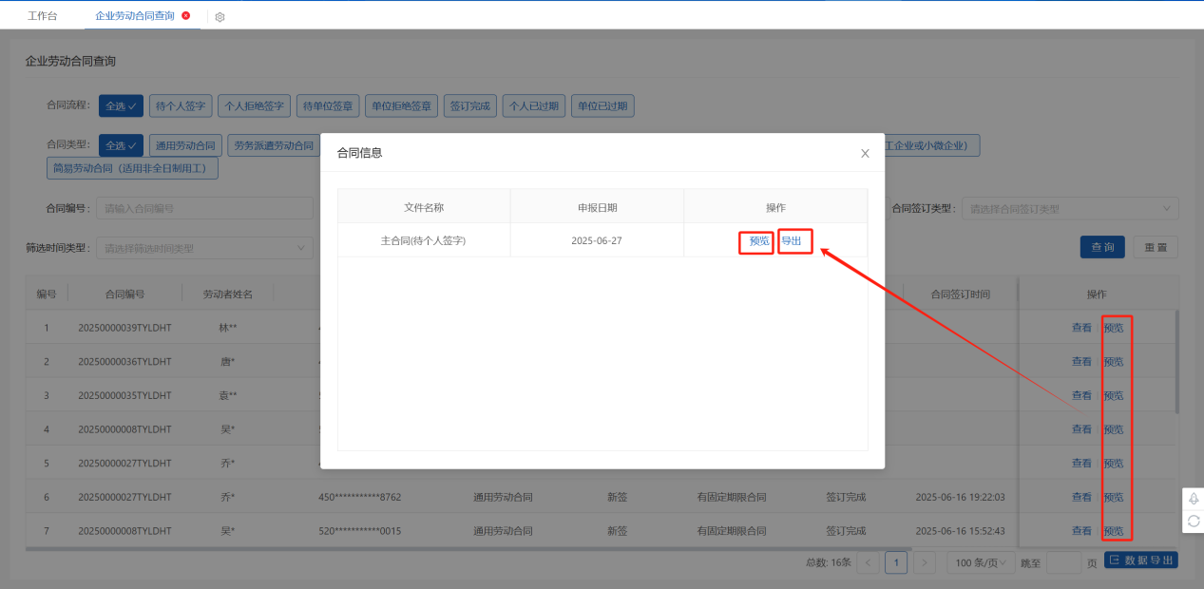

电子合同分类统计
对企业签署的电子劳动合同进行分类统计，从合同类型、合同签订类型、合同期限等维度统计合同数量。
功能入口：【查询统计】—>【电子合同分类统计】
1.依次点击功能入口菜单，进入电子合同分类统计界面
2.企业可根据合同签订日期查询符合条件的合同信息，点击【查询】按钮进行查询
3.点击【重置】按钮清空全部查询条件
